ХӨВСГӨЛ АЙМГИЙН БСУГ-ААС 2019-2020 ОНЫ ХИЧЭЭЛИЙН ЖИЛД ДЭВШҮҮЛСЭН ЗОРИЛГО ЗОРИЛТЫН ХЭРЭГЖИЛТИЙН ТАЙЛАН

2020-06-10

2019-2020 ОНЫ ХИЧЭЭЛИЙН ЖИЛД ДЭВШҮҮЛСЭН ЗОРИЛГО, ЗОРИЛТЫН ХЭРЭГЖИЛТ
Сургуулийн зорилго:Эцэг эхийн оролцоотойгоор суралцах, амьдрах таатай орчинг бүрдүүлэн, ээлжит хичээлийг чанартай зохион байгуулж, суралцагчдын хөгжил, төлөвшилд ахиц гаргана.
- 1.Орон нутгийн боловсрол, соёл, урлагийн байгууллагын хөгжлийн хөтөлбөрийг шинэчлэн боловсруулж, хэрэгжүүлэх
/Сургуулийн менежментийг боловсронгуй болгох/

-Аймгийн Боловсрол, соёл, урлагийн мастер төлөвлөгөөг боловсруулж хэрэгжүүлнэ.
ХӨВСГӨЛ АЙМГИЙН БОЛОВСРОЛ, СОЁЛ УРЛАГИЙН САЛБАРЫН ХӨГЖЛИЙН
ДУНД ХУГАЦААНЫ СТРАТЕГИ ТӨЛӨВЛӨГӨӨ (2019-2022)-д баримжаалан Төмөрбулаг сумын ЕБС-ийн хөгжлийн стратеги төлөвлөгөөг боловсруулан сумын ИТХ-аар батлуулсан. Тэргүүлэх 3 үндсэн зорилтын хүрээнд 51 зорилт үйл ажиллагааг төлөвлөсөн
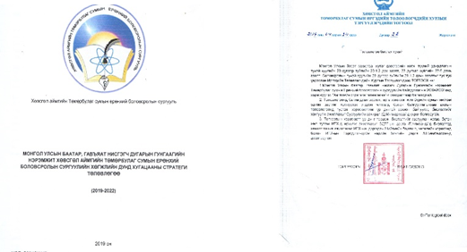

2020 оны гүйцэтгэлийн төлөвлөгөөнд стратеги төлөвлөгөөний 40 заалтыг оруулж төлөвлөсөн нь стратеги төлөвлөлтийг үр дүнтэй хэрэгжүүлэх боломж бүрдэж байна.

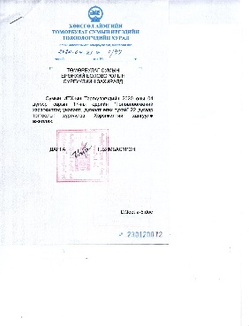
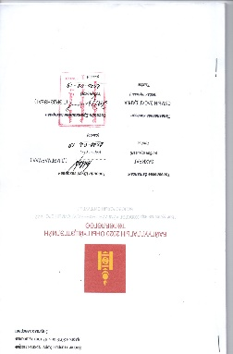

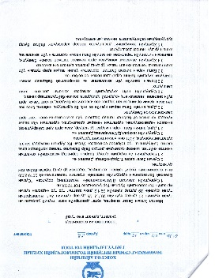

2020 оны 04 сарын 21 ний өдөр СИТХ-ын тэргүүлэгчдийн хуралдаанаар “Сургууль хөгжүүлэх стратеги төлөвлөгөөний 2020 оны хэрэгжилт”ийг хэлэлцүүлж “тодорхой үр дүнд хүрч байгаа” гэсэн дүгнэлт гаргуулав.
-“Багшийн хөгжил” хөтөлбөрийг боловсруулж, хэрэгжүүлнэ.
“Багшийн хөгжил” хөтөлбөр боловсруулсан.Үүний дагуу багш бүр өөрийгөө хөгжүүлэх төлөвлөгөө гарган ажилладаг.
Багшийн өөрийгөө хөгжүүлэх төлөвлөгөөнд
-Мэргэжил боловсролоо дээшлүүлэх
-Мэргэжлийн онол ,арга зүйгээ хөгжүүлэх
-Хууль эрх зүйн мэдлэгээ дээшлүүлэх
-Ур чадвар,авьяасаа хөгжүүлэх
-Бүтээлч ажил зэрэг зүйлсийг тусган багш бүр өөрийн төлөвлөгөөгөө боловсруулж үр дүнгээ тооцон тайлангаа тавьдаг.
2020 он буюу “Корона” вирусын хөл хорио тогтоосон хугацаанд багш нарын Мэдээлэл харилцааны технологийн мэдлэг,болон судалгаа арга зүйг дээшлүүлэхэд анхаарч сургуулийн захиргаанаас үүрэг чиглэл өгч ажиллалаа.
Үүнд: PHOTOSHOP,CAMTESA STUDIO,ZOOM,GLASSROOM программууд ашиглаж сурах,судалгаа хийж илтгэл бэлтгэх даалгаврууд өгсөн.
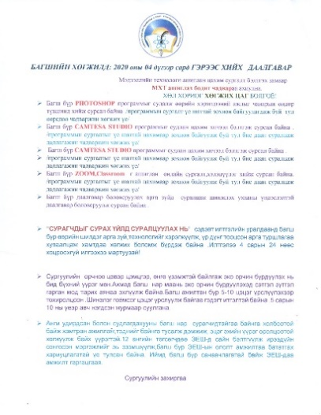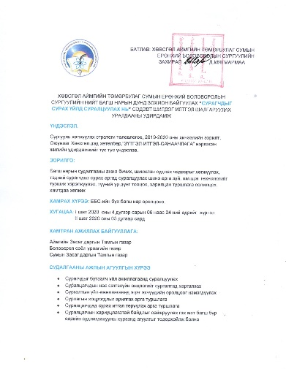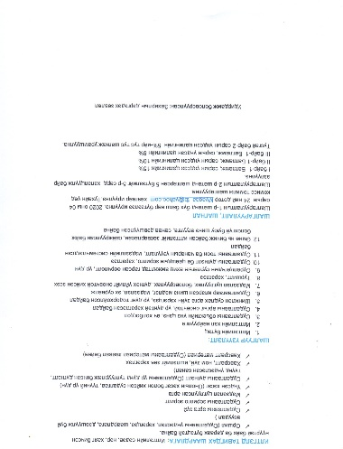
Үр дүн:
Багш бүр PHOTOSHOP,CAMTESA STUDIO,ZOOM,GLASSROOM программуудыг ажиллаж сурснаа ЗАН дотроо бусдадаа тайлагнасан.Оролцоогүй 4 багш 89% тай.
Багш нарын дунд зарласан илтгэлийн уралдаанд оролцсон 12 багш, хамрагдалт-33%тай байгаа нь багш нар бие дааж өөрийгөө хөгжүүлэх,мэдлэг боловсролоо дээшлүүлэх сэтгэлгээ хандлага дутмаг байгаа нь харагдаж байна.
2019-2020 оны хичээлийн жилд боловсролын зэргийн хувьд магистр багш-13 буюу 31%, мэргэжлийн зэргийн хувьд тэргүүлэх зэрэгтэй-9 багш,заах аргач зэрэгтэй-17 багш ажиллаж байгаа нь нийт багш нарын 64,2% нь мэргэжлийн зэрэгтэй байна

-“Цахим боловсрол”, “Эх хэл бичиг”, “Дэлхийн Хөвсгөл”, “Өв соёл-Эрч хүч” хөтөлбөрийн хэрэгжилтийн явцын үр дүнг тооцож хэрэгжүүлнэ.
“Цахим боловсрол
Цахим боловсрол хөтөлбөрийн хүрээнд “Мэдээлэл зүйн хичээл”-ээр зохион байгуулах ажлын төлөвлөгөө гарган ажиллаж байна.
2019.11.12
“Цахим боловсрол” хөтөлбөрийн хүрээнд дараах үйл ажиллагааг явуулахаар төлөвлөж ажиллаж байна.

№ | Явагдах үйл ажиллагаа | хугацаа | Хамрах хүрээ | Хариуцах эзэн
1 | Цахим боловсрол хөтөлбөрийн хэрээнд мэдээллийн технологийн багш нарын сургалтанд хамрагдах | 11 сарын 2-3 | Аймгийн мэдээллийн технологийн багш нар | БСУГ
2 | Цахим боловсрол хөтөлбөрийн хүрээнд 3 сургагч багш сургалтанд хамруулах | 11 сарын 21-25 | 3 багш | БСУГ
3 | Багш нарт gmail хаягийн хэрэглээ, сургалт | 12 сарын 4-нд | Бүх багш нар | Сургагч багш нар
4 | Хэрэглээний программын нэмэлт боломжууд сургалт | 11 сарын 23 | СӨБ-ийн багш нарт | Э.Амараа
5 | Цахим орчны зохистой хэрэглээ | 11 сарын 30 | Иргэд олон нийтэд | Э.Амараа
6 | Сурагчдын дундах хэрэглээний программын уралдаан | 12 сарын 14-21 | 6-12 ангийн бүх сурагчид | Э.Амараа  БУЗАН
7 | Багш, ажилчдын дундад хэрэглээний программын уралдаан | 12 сарын 28 | Багш, ажилчид | Э.Амараа
8 | Сурагчдын дундах мультимедиа бүтээлийн уралдаан | 12 сарын 21 | Бүх сурагчид | Э.Амараа
9 | Мэдээллийн технологи хичээлийн сонгон хичээллүүлэх | Жилийн турш | Дунд ангийн 8 ахлах ангийн 9 сурагч | Э.Амараа
10 | Сонгоны сурагчдын дунд программчлалын олимпиад зохион байгуулах | 3 сард | Сонгоны сурагчид | Э.Амараа
Төлөвлөгөөг боловсруулсан багш: Э.Амараа

2019-2020 онд хийгдсэн ажил
- Мэдээллийн технологи хичээлээр дунд ангийн 17 сурагч, ахлах ангийн 12 сурагчдад сонгон хичээллүүлж байна.
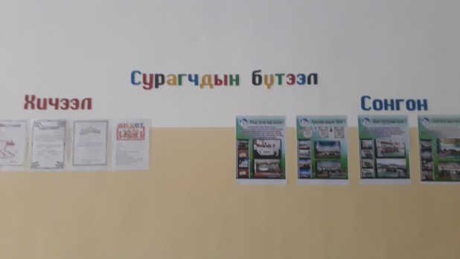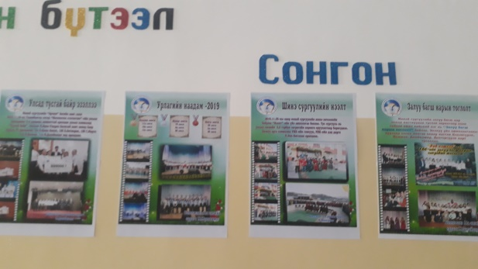

- Хурдан бичлэгийн уралдаан:
ЗАН-ийн хамт олонтойгоо хамтран хурдан бичлэгийн уралдааныг зохион байгуулсан. Энэ уралдаанд 6-12-р ангийн бүх сурагчид оролцсон бөгөөд уралдааны бэлтгэлийг 1 сарын хугацаанд хийж, уралдаанаа 2 үе шаттайгаар зохион байгууллаа.
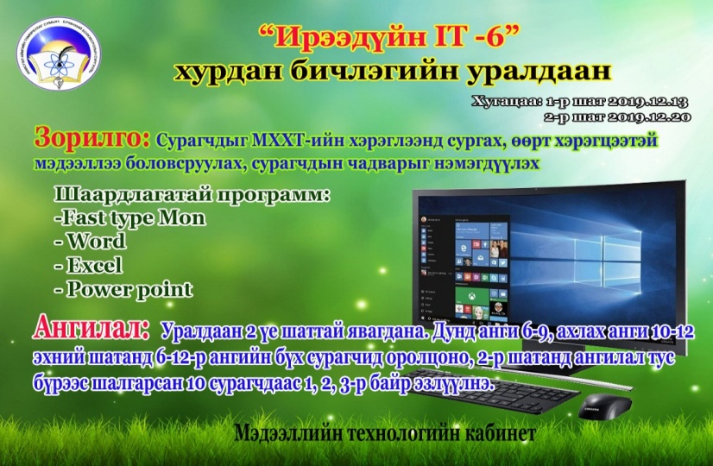 Хурдан бичлэгийн уралдааны шалгуур:
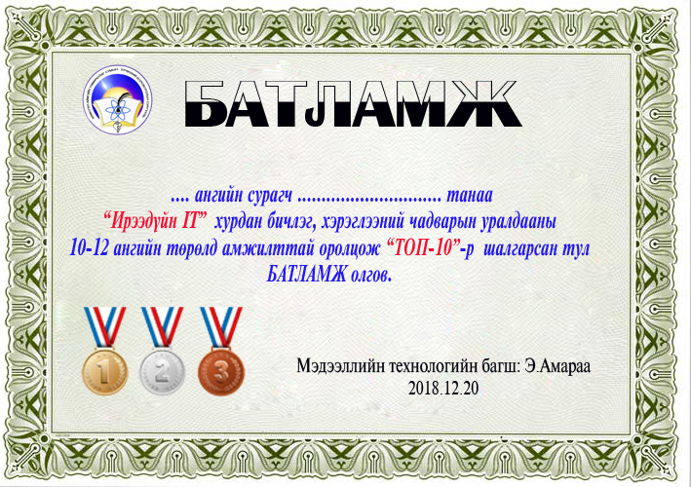
Уралдааны шагнал урамшууллыг сумын хүүхдийн элч, 1-р багийн ИТХ-ийн төлөөлөгч Т.Элдэв-Очир ивээн тэтгэсэн.
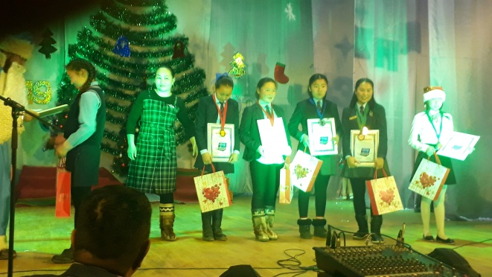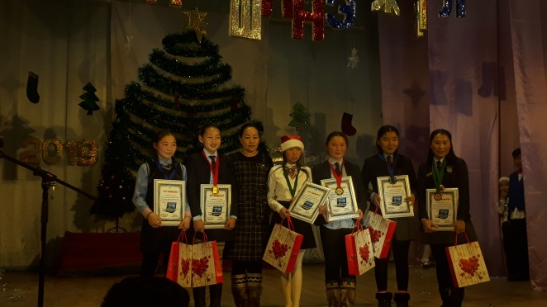
Энэхүү уралдаанд ахлах ангийн 107, дунд ангийн 232 сурагч оролцлоо. Энэхүү уралдаан нь сурагчдын мэдээллийн технологийн хэрэглээ чадварыг дээшлүүлэхэд хамгийн чухал үүргийг гүйцэтгэдэг бөгөөд сурагчид богино хугацаанд маш олон зүйлийг хийж уралдаж оролцдогоороо онцлогтой юм.
Уралдааны давуу тал:
- Оролцож байгаа сурагчид Word, excel, power point гэсэн 3 хэрэглээний программ дээр хэрэгцээт зүйлээ хийж сурдаг.
- Хурдан бичлэгийн fast type mon программ дээр дадлага хийж хүүхэд бүр өөрийнхөө бичих хурдыг дээшлүүлж 10 хуруугаараа бичиж арга, хурдад суралцдаг.
- Уралдаанд оролцож байгаа сурагчид бусад сурагчидтай өөрийгөө харьцуулан сурах хүсэл сонирхолтой болдог
- Өөрийн хийж сурсан үйлээрээ бахархаж цаашид илүү ихийг сурах урам зоригтой болдог.
- Мэдээллийн технологи хичээлийн сонгон:
Мэдээллийн технологи хичээлээр дунд ангийн 17 сурагч, ахлах ангийн 12 сурагчдад сонгон хичээллүүлж байна.

- Мэдээллийн технологийн кабинетаа шинээр тохижуулан, цахим сургалт зохион байгуулж болох таатай орчинг бүрдүүлсэн.
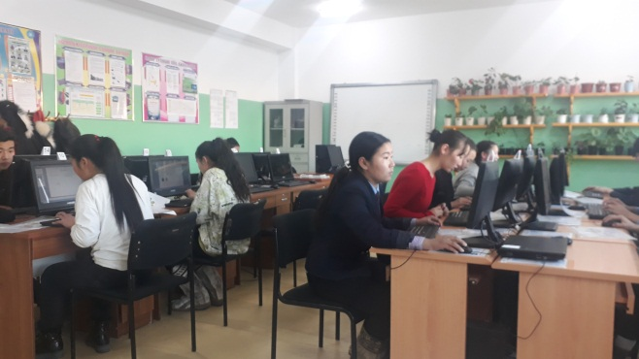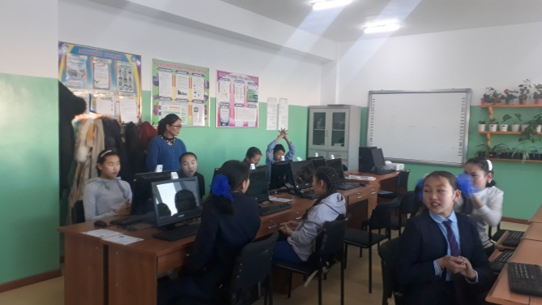
Хийгдсэн ажлын тухай товч мэдээлэл
№ | Хийгдсэн ажил |  |  | Хамрагдсан тоо | Зорилго
1 | 2018-2019 | СӨБ-ийн багш нарын хэрэглээний программын сургалт |  | 9 | Хэрэглээний программын чадварыг дээшлүүлэх
2 |  | Цахим орчны зохистой хэрэглээ |  | 29 | 10-р ангийн сурагчдаар дамжуулан бусад сурагчдын гар утасны хэрэглээг судлах
3 |  | Цахим орчны зохистой хэрэглээ иргэд олон нийтийн сургалт |  | 80 | Хүүхдийнхээ цахим хэрэглээг хязгаарлах
4 |  | Хурдан бичлэгийн уралдаан |  | 272 | Сурагчдын компьютерийн хэрэглээг сайжруулах
5 |  | Багш ажилчдын дундах хэрэглээний программын уралдаан |  | 15 | Багш ажилчдын хэрэглээний чадварыг дээшлүүлэх
6 |  | Цахим боловсрол Багш нарын сургалт |  | 28 | 2 өдрийн сургалтаар хөтөлбөрт тусгагдсан программын сургалт явууллаа.
6 | 2019-2020 |  | Мэдээллийн технологи хичээлийн сонгон | Ахлах 12, дунд анги 17 | Компьютер болон техник сэтгэлгээг хөгжүүлэх
7 |  |  | Хурдан бичлэгийн уралдаан -6 | Ахлах 107, дунд анги 232 | Хэрэглээний программын чадварыг дээшлүүлэх, компьютерт сонирхолтой болгох
8 |  |  | Мэдээллийн технологийн кабинетийг тохижуулах | Шинэ кабинет | Суурин 18, зөөврийн 6 компьютертэй, иж бүрэн кабинеттэй боллоо.
Тайланг бичсэн: Мэдээллийн технологийн багш: Э.Амараа
Судалгааны үр дүнд үндэслэн иргэд олон нийтэд ойлгомжтой байх үүднээс тодорхой жишээ баримтан дээр тулгуурлан ярилцсан.
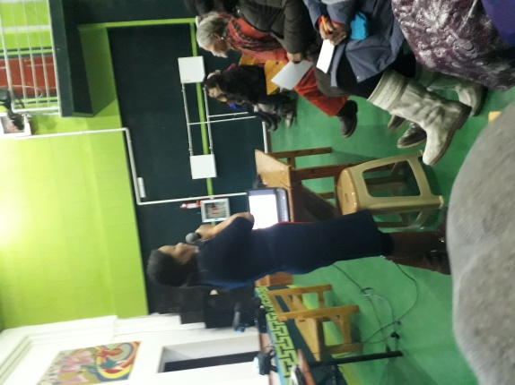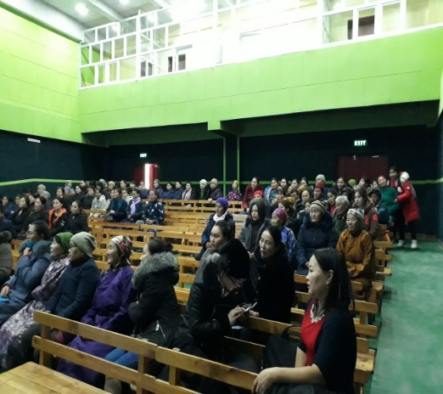
Цаашид эцэг эхчүүдэд энэ төрлийн мэдээллийг үе давтамжтайгаар зохион байгуулах шаардлагатай гэдэг нь харагдаж байлаа.
Багш нарын нэмэлт асуулт, хэрэглээний явцад тулгарч байгаа асуудлыг шийдвэрлэх арга замуудыг хэлж өгч ажиллалаа.

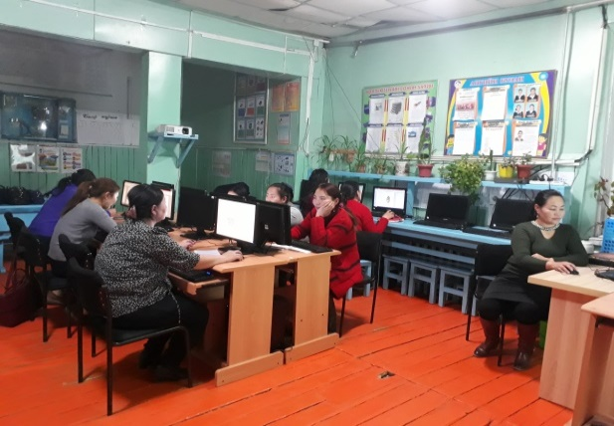
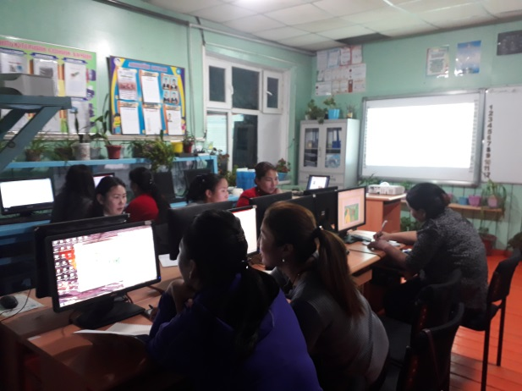

Багш нарын дадлага хийх гүйцэтгэл 100% байлаа.
Сургуулийн мэдээ сонин улирал бүр гаргаж эцэг эхчүүдэд хүргэж ажиллаж байна. Сумын ЗДТГ-ын үйл ажиллагаа сурталчлах сонин хийж өгсөн.

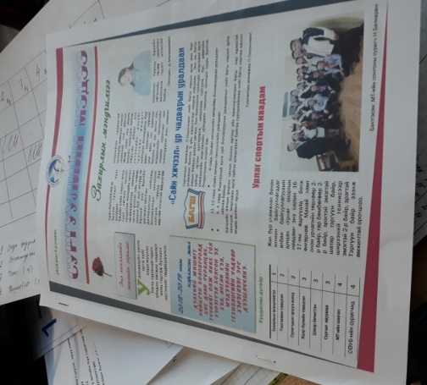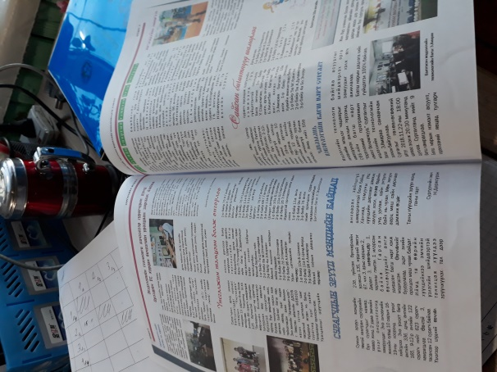
Үр дүн:
- Багш нарт хэрэглээний программын сургалт,дадлага зохион байгуулснаар МХТ-ийн чадвар дээшилсэн.СӨБ болон ЕБС-ийн багш нар бүрэн хамрагдсан.
- Багш сурагчдын дунд уламжлал болон зохион байгуулагддаг хэрэглээний программ /word, excel, power point/, хурдан бичлэгийн уралдаанд багш сурагчид идэвхтэй оролцдог жилээс жилд хүрээгээ тэлж байгаа үр дүнтэй ажил болж байна
- Сурагчдын фэйсбүүк болон цахим орчны хэрэглээний талаар иргэд олон нийт эцэг эхчүүдэд сургалт зохион байгуулснаар цахим орчинд өөрийгөө хамгаалах,цагаа зөв зохистой өнгөрүүлэх зэрэг аргад суралцаж байна . Сургалтын материалыг бэлтгэхдээ интернетээс тоо баримтуудыг татаж цуглуулан өөрийн удирддаг 10-р ангийн 28 сурагчийг хамруулан судалгааг авч судалгаа бүхий илтгэлийг нийт 80 гаруй эцэг эхчүүдэд явууллаа.
- Ангийн бүх ширээ сандлыг компьютерийн ширээтэй болгосон. Мэдээллийн технологийн кабинетад суурин 18, зөөврийн 6 ширхэг компьютертэй сургалтаа явуулж байна. Мөн ухаалаг самбарыг байрлуулсан нь хичээлээ амжилттай зохион байгуулах боломжийг бүрдүүлж байна. Хичээлийг групээр зохион байгуулдаг учир сурагч бүр нэг компьютер дээр ажиллах боломж бүрдсэн.
- “Сургуулийн мэдээ” сонины эхийг бэлтгэж сургууль дээр явагдсан бүхий л үйл ажиллагааг хамруулан мэдээллийн технологийн сонгоны сурагчдын тусламжтайгаа бэлтгэн хэвлэж улирал бүр эцэг эхчүүдэд хүргэж ажиллаж байна .Мөн бусад байгууллагатай хамтран ажиллаж байна.

“Эх хэл бичиг”

Эх хэл бичиг-2020 хөтөлбөрийн хүрээнд хийсэн ажлын тайлан
- р зорилтын хүрээнд:
- БСШУЯ, БМДИ-ийн “Сургалтын хөтөлбөрийн хэрэгжилтэд дэмжлэг үзүүлэх арга зүй” сургалтад хамрагдаж, мэдлэг боловсролоо дээшлүүлсэн. Аймгийн монгол хэлний багш нар баг болон хуваагдаж монгол хэл, үндэсний бичиг, уран зохиолын хичээлийн “Жилийн хөтөлбөр” боловсруулсан.
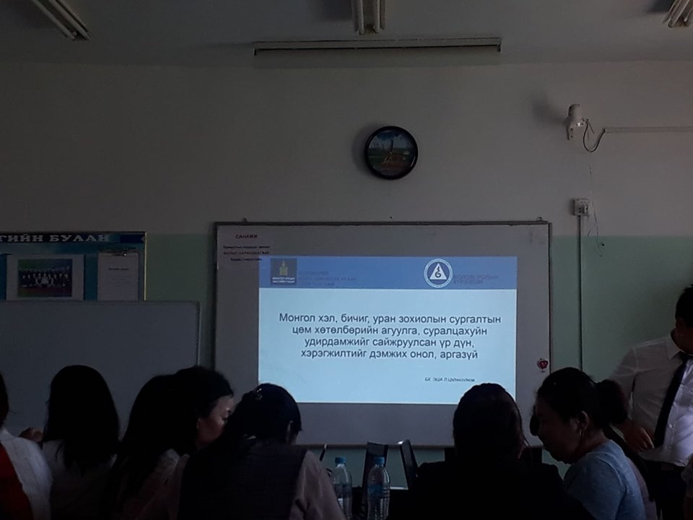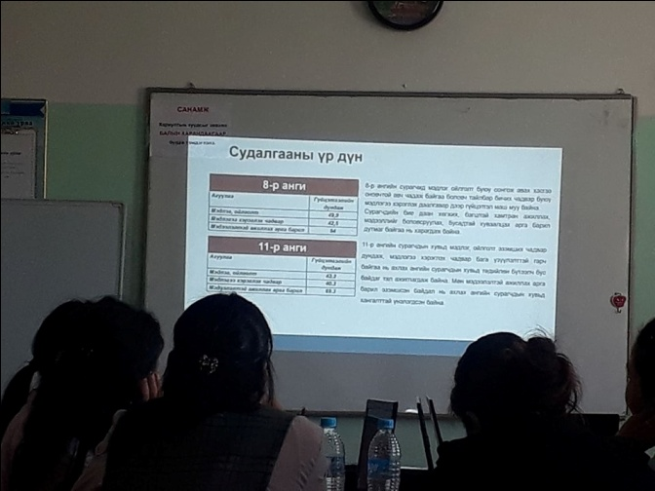
- Монгол хэлний арга зүйч О. Оюунтунгалагийн санаачилсан ЭЕШ-д бэлтгэж буй 10,11,12-р ангийн сурагчид болон мэргэжлийн багш нарт зориулсан “Цахим арга зүйн зөвлөмж”-д 4 удаа хамрагдсан.
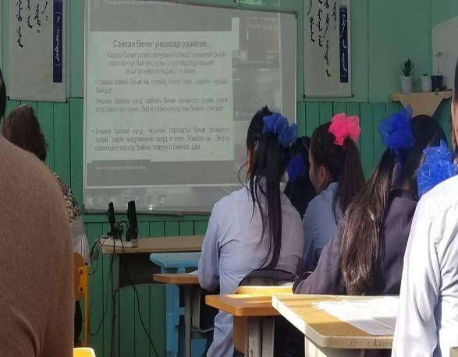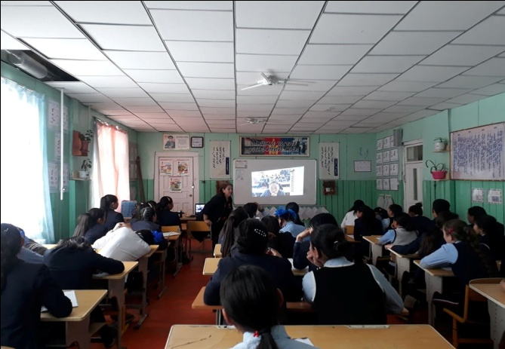
- 6-12р ангийн сурагчдаас улирал бүр “Чанарын үнэлгээ”-ний шалгалт, 12-р ангийн сонгоны сурагчдаас 7 хоногийн Пүрэв гараг бүр сорил авч ажилласан. Сорилын дүнг сурагч бүрээр гаргаж ахицыг графикаар үзүүлж байв.
- 1,2,3,4,5-р сард МХУЗ багш нарт арга зүйчээс ирүүлсэн даалгаврыг цаг тухайд нь чанартай хийж гүйцэтгэн, хийсэн даалгавруудаа аймгийн монгол хэлний багш нарын мэргэжил арга зүйн багийн багш нарт шалгуулж ажиллалаа.
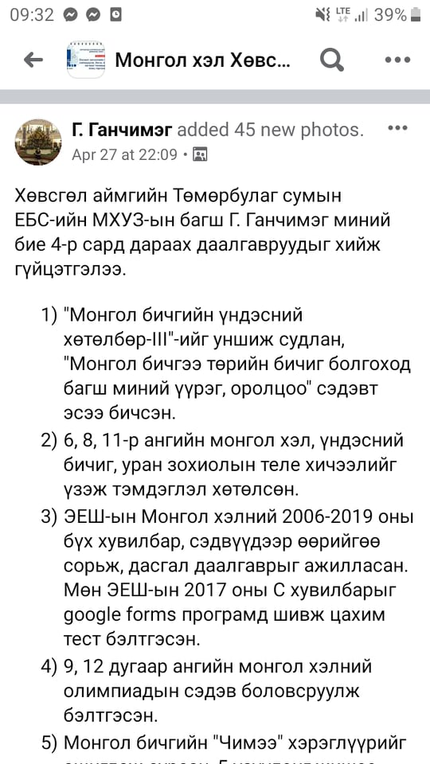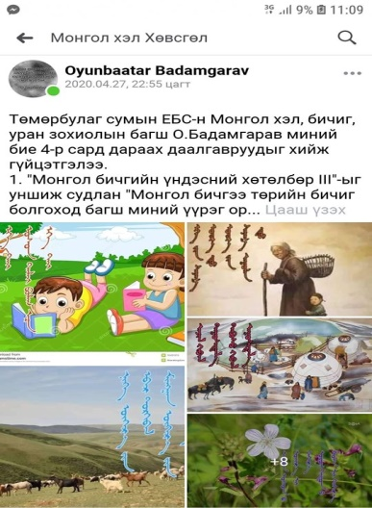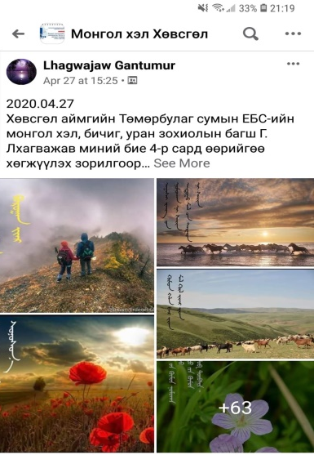
- Долоо хоног бүрийн Пүрэв гарагт “Эх хэл”-ний багш нарын хөгжих цагтай болсон. Ингэснээрээ монгол хэлний багш нар харилцан биенээсээ суралцах, хамтран хөгжих, мэргэжил арга зүйгээ дээшлүүлэх гэх мэт олон давуу талтай юм.
- О. Бадамгарав багш 7а, 7б ангийн дунд 10-р сарын 8-наас 6-12р ангийн сурагчдаас улирал бүр “Чанарын үнэлгээ”-ний шалгалт, 12-р ангийн сонгоны сурагчдаас 7 хоногийн Пүрэв гараг бүр сорил авч ажилласан. долоо хоног бүр цээж бичиг авч алдсан үг тус бүрийнх нь дүрмийг тайлбарлан 1-2 мөр хуулан бичүүлж байсан. Хүүхэд бүрийн алдаад байгаа үгсийг дараагийн долоо хоногийн цээж бичигтээ оруулан алдааг давтахгүй байх аргыг хэрэглэж байсан. Цээж бичгийн гүйцэтгэлийг графикаар харуулбал:

- Монгол бичгийн хэрэглээний программ ашиглан сургалтын хэрэглэгдэхүүн болгон ашиглах 750 шүлэгтэй болсон. Мөн монгол бичгийн “Чимээ” хэрэглүүрийг ашиглаж 750 зүйр үг, онч мэргэн үгсийн сантай боллоо.
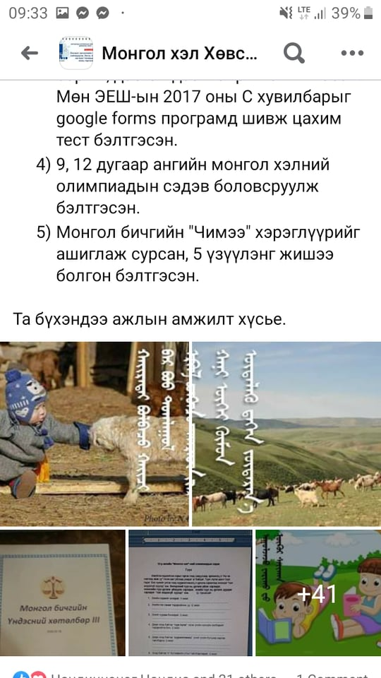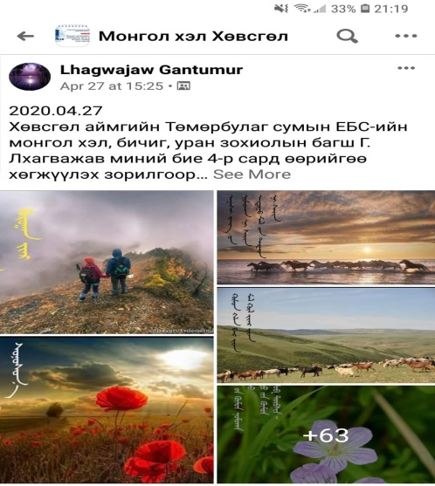

- р зорилтын хүрээнд:
Багш О. Бадамгарав “Шидэт уянга” яруу найргийн дугуйланг 26 сурагчтайгаар хичээллүүлж байв. Дугуйлангийн сурагчдаас 6а ангийн сурагч Б. Дашжаргал “Аавдаа” шүлэг, 7а ангийн сурагч Б. Дэлгэрчимэг “Дэвтэр. шүлэг, 8б ангийн сурагч Н. Цэлмүүнгэрэл “Короногийн эсрэг хамтдаа” шүлэг, 10а ангийн сурагч Б. Номуужин “Архичин” шүлэг, 11а ангийн сурагч Л. Лхагвадулам “Ижий бурхан” шүлэг, 12б ангийн сурагч Г. Марта “Аавдаа” шүлэг, Д. Ундрах “Ижий залбирал” шүлгүүдийг зохион ГБХЗГ-ын зохион явуулж “Хүрэл тулга-2020” цахим яруу найргийн наадамд оролцлоо. Үүнээс 12б ангийн сурагч Г. Марта 2-р шатанд шалгарч “Гэгээ” сэдвээр шүлэг зохион явуулсан.
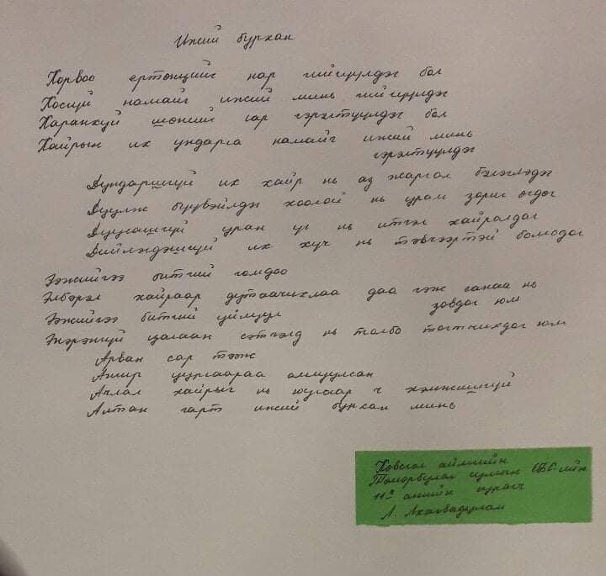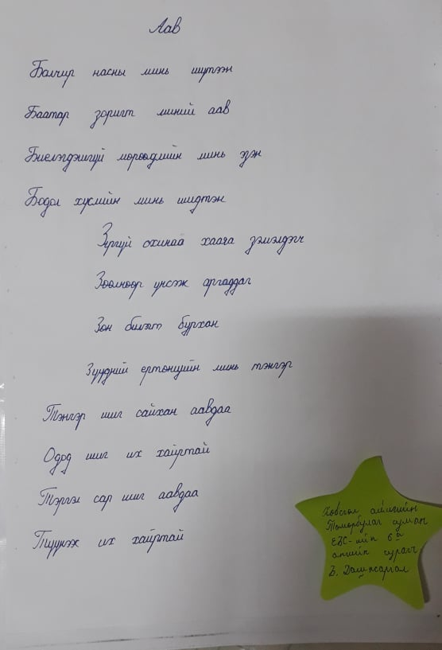
Багш Г. Ганчимэг “Эсээ” бичлэгийн дугуйланг 18 сурагчтайгаар хичээллүүлсэн. Дугуйлангийн сурагч Л. Лхагвадулам, Б. Цолмон, Г. Долгорсүрэн нар Монгол цэргийн нэгдсэн холбооноос зохиосон эсээ бичвэрийн уралдаанд “Монгол бахархлын өдрийг тэмдэглэх нь эрхэм чухал болох нь” сэдвээр эсээ бичиж оролцлоо. Мөн “Би эх дэлхийдээ хэрэгтэй” эсээ бичлэгийн уралдаанд дугуйлангийн сурагчид амжилттай оролцсон.
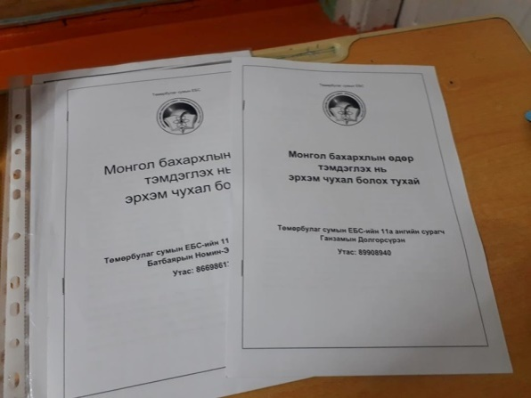
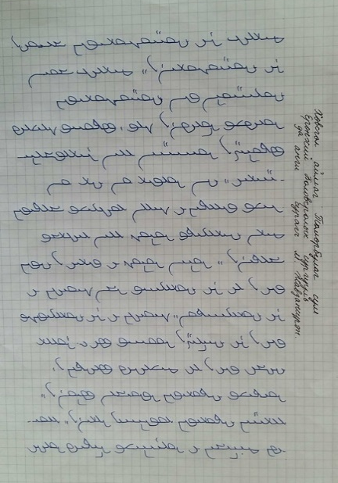
Багш Г. Лхагважав “Бичиг-Урлаг” хичээнгүй бичгийн дугуйланг 24 сурагчтайгаар хичээллүүлсэн. Дугуйлангийн сурагчид “Сайхан бичигтэн” улсын уралдаанд бичвэрээ явуулсан. Мөн дугуйлангийн багш “Монгол бичгийн сурах бичиг хийгээд-Монгол бичгийн сургалт” сэдэвт эсээг үндэсний бичгээр бичиж явуулсан.
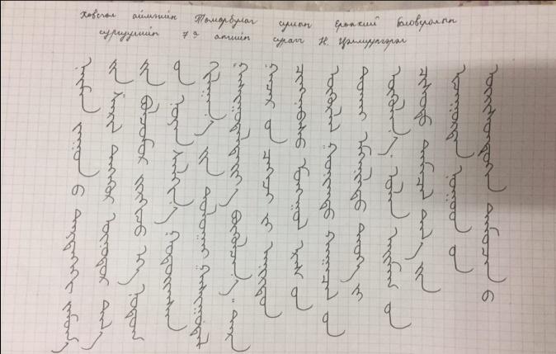

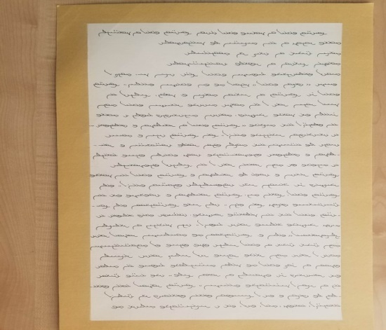
Сурагчид дугуйланд хамрагдсанаар өөртөө итгэх итгэлтэй болох, эмх цэгцтэй сэтгэх, уран сэтгэмжтэй болох, өөрийн авьяас чадвараа нээх, зөв сайхан бичих аргад суралцах, багаар хамтран ажиллах зэрэг олон чадварыг эзэмших боломж нээгдэж байгаа юм.
Үр дүн:
- “Эх хэл”-ний багш нарын хөгжих цагтай болсон
- Монгол хэлний багш нар харилцан биенээсээ суралцах, хамтран хөгжих, мэргэжил арга зүйгээ дээшлүүлэх гэх мэт олон давуу талтай болсон
- 6-12р ангийн сурагчдаас улирал бүр “Чанарын үнэлгээ”-ний шалгалт
- 12-р ангийн сонгоны сурагчдаас 7 хоногийн Пүрэв гараг бүр сорил авч ажилласан
- “Шидэт уянга” яруу найргийн дугуйланг 26 сурагчтайгаар хичээллүүлсэн
- “Хүрэл тулга-2020” цахим яруу найргийн наадамд оролцсон
- “Эсээ” бичлэгийн дугуйланг 18 сурагчтайгаар хичээллүүлсэн
- “Бичиг-Урлаг” хичээнгүй бичгийн дугуйланг 24 сурагчтайгаар хичээллүүлсэн
“Дэлхийн Хөвсгөл”
Дэлхийн хэмжээнд тархсан “COVID-19” цар тахлын үед цахимаар сургалтаа зохион байгуулж үр дүнтэй ажиллаж байна.Анги удирдсан болон судлагдахууны багш нар групп чат болон бусад цахим сүлжээгээр сурагчидтайгаа холбогдон ажиллаж сурч байна.
GOOGLE FORM ашиглан онлайнаар сурагчдын сурах үйлийг дэмжиж байна.
Багш Д.Отгонцэцэгийн туршлагаас
GOOGLE FORM ашиглан онлайнаар сурагчдын сурах үйлийг дэмжих нь: судалгааны ажлын хүрээнд онлайн даалгавар өгөхөөс өмнө сурагчдаас дараах судалгааг авсан.
Timestamp | 1. Сургуулиа сонгоно уу? | 2. Ангиа сонгоно уу? | 3. Нэрээ бичнэ үү? | 4. Онлайн сургалт гэж таны бодлоор............. | 5. GOOGLE FORM гэж сонсож байсан уу? | 6. GOOGLE FORM дээр ажиллаж байсан уу | 7. Хорио цээрийн үед онлайнаар суралцах нь таны хичээл сургалтанд дэмжлэг болно гэдэгтэй та санал нийлж байна уу?
4/11/2020 23:42:47 | Төмөрбулаг | 12 | Бямбадалай | Онлайн сургалт нь хаана ч байсан суралцаж болох цаг завыг хэмнэсэн зүйл юм. | үгүй | тийм | тийм
4/11/2020 23:44:24 | Төмөрбулаг | 10 | жавзансүрэн | Гэрийн нөхцөлт суралцах | үгүй | үгүй | тийм
4/11/2020 23:47:09 | Төмөрбулаг | 11 | Цолмон | Онлайнаар зөвлөх зааварчлах заах үйл ажиллагаа гэж боддог | үгүй | үгүй | тийм
4/11/2020 23:48:22 | Төмөрбулаг | 12 | marta | haanaas hen ch suraltsaj bolohuits surgaltiin helber | тийм | тийм | үгүй
4/11/2020 23:50:20 | Улаанбаатар | 12 | Нямтуяа | Хувь хүн өөрөө хичээж суралцах | тийм | тийм | тийм
4/11/2020 23:50:30 | Төмөрбулаг | 12 | Tsendayush | tsahimaar dawtlaga ogoh hiceelleh suraltsah | үгүй | үгүй | тийм
4/12/2020 0:25:55 | Төмөрбулаг | 11 | М.Далайцэцэг |  | үгүй | үгүй | тийм
4/12/2020 10:23:28 | Мөрөн | 9 | B.Delgertsetseg | Chuluut tsagaa zuw zvild zartsuulhaas gadna heregtei medlegiig olgoh zuw vil ajilgaa gej bodoj baina | тийм | үгүй | тийм
4/12/2020 11:21:32 | Төмөрбулаг | 9 | Маралмаа | Онлайн сургалт нь хорио цээрийн үёэр сурагчид бидэнд маш их хэрэгтэй хичээл сургалтанд маань ч дэмжлэг үзүүлнэ | үгүй | үгүй | тийм
4/12/2020 14:23:09 | Төмөрбулаг | 9 | Enhsaruul | Horoini vyd hvvhdvvdiin surlagiig demjih | тийм | тийм | тийм
GOOGLE FORM ашиглан 10 хоног даалгавар өгч ажиллахад сурагчид дараах дүнг үзүүлсэн.
№ | Нэрс | Анги | 4/12 | 4/13 | 4/14 | 4/15 | 4/16 | 4/17 | 4/18 | 4/19 | 4/20 | 4/21 | дундаж
 |  |  | 20 test | 15 test | 15 test | 15 test | 15 test | 15 test | 15 test | 15 test | 15 test | 15 test
1 | О.Маралмаа | 9 | 75% | 73% | 60% | 13% | 93% | 87 | 80 | 60 | 73 | 87 | 70.1
2 | Н.Энхсаруул | 9 | 80% | 87% | 60% | 13% | 93% | 87 | 80 | 60 | 73 | 87 | 72
3 | М.Жавзансүрэн | 10 | 70% | 73% | 53% | 20% | 100 | 93 | 73 | 60 | 73 | 87 | 70.2
4 | Б.Дэлгэрцэцэг | 9 | 65% | 47% | 53% | 40% | 93% | 67 | 87 | 33 | 40 |  | 58.3
5 | Б.Цолмон | 11 | 85% | 67% | 80% | 53% | 66% | 67 | 87 | 40 | 73 | 87 | 70.5
6 | Б.Бямбадалай | 12 | 30% | 87% | 73% | 73% | 73% | 87 | 87 | 60 | 93 | 80 | 74.3
7 | Б.Цэнд-Аюуш | 12 | 70% | 73% | 40% | 53% | 93% | 87 | 93 | 67 | 93 | 93 | 76.2
8 | М.Далайцэцэг | 11 | 85% | 89% | 53% | 53% | 80% | 67 | 73 | 60 | 73 | 60 | 69.3
9 | Г.Март | 12 | 80% | 67% | 67% | 40% | 100 | 80 | 87 | 47 | 80 | 80 | 72.8
10 | Н.Нямтуяа | 12 | 70% | 67% | 67% | 33% | 86% | 93 | 80 | 60 | 73 | 80 | 70.9
 | Дундаж
- GOOGLE FORM ашиглан 10 хоног даалгавар өгч ажиллахад сурагчын шинээр МЭДСЭН ШИНЭ ҮГ-ийн тоог хүснэгтээр харуулав.
№ | Нэрс | Анги | 4/12 | 4/13 | 4/14 | 4/15 | 4/16 | 4/17 | 4/18 | 4/19 | 4/20 | 4/21
 |  |  | 20 test | 15 test | 15 test | 15 test | 15 test | 15 test | 15 test | 15 test | 15 test | 15 test
1 | О.Маралмаа | 9 | 55 | 26 | 40 | 20 | 10 | 15 | 10 | 12 | 26 | 18
2 | Н.Энхсаруул | 9 | 54 | 51 | 40 | 20 | 10 | 15 | 10 | 10 | 20 | 20
3 | М.Жавзансүрэн | 10 | 80 | 75 | 70 | 50 | 15 | 30 | 40 | 30 | 40 | 40
4 | Б.Дэлгэрцэцэг | 9 | 120 | 100 | 55 | 63 | 60 | 60 | 62 | 55 | 65
5 | Б.Цолмон | 11 | 15 | 10 | 65 | 75 | 55 | 50 | 55 | 60 | 60 | 60
6 | Б.Бямбадалай | 12 | 73 | 24 | 34 | 37 | 29 | 32 | 32 | 25 | 31 | 24
7 | Б.Цэнд-Аюуш | 12 | 100 | 55 | 70 | 50 | 30 | 20 | 15 | 15 | 15 | 25
8 | М.Далайцэцэг | 11 | 57 | 44 | 27 | 18 | 15 | 17 | 15 | 21 | 13 | 17
9 | Г.Март | 12 | 19 | 16 | 29 | 31 | 5 | 10 | 19 | 24 | 24 | 18
10 | Н.Нямтуяа | 12 | 100 | 53 | 45 | 18 | 2 | 35 | 34 | 26 | 48 | 36
 | Нийт
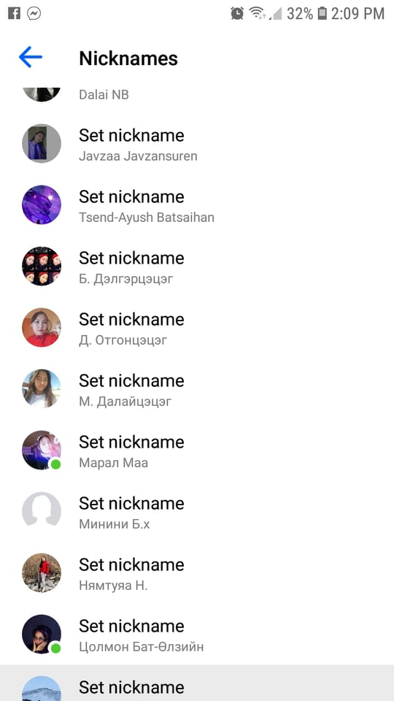

Онлайнаар суралцсан сурагчдаас 2 нь Улаанбаатар хотоос, 1 нь Мөрөнгөөс, үлдсэн 7 нь сумаас суралцсан. Бүх сурагчид дэвтэр хөтөлсөн ба УБ хотын сурагчдын дэвтрийг авч чадаагүй зургаар оруулсан болно. Нийт 10 даалгаврын дунджаар 12а ангийн сурагч Ж.Цэнд-Аюуш шалгарсан.
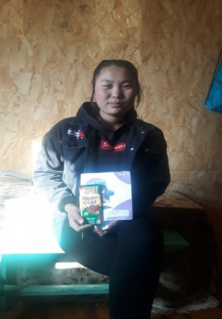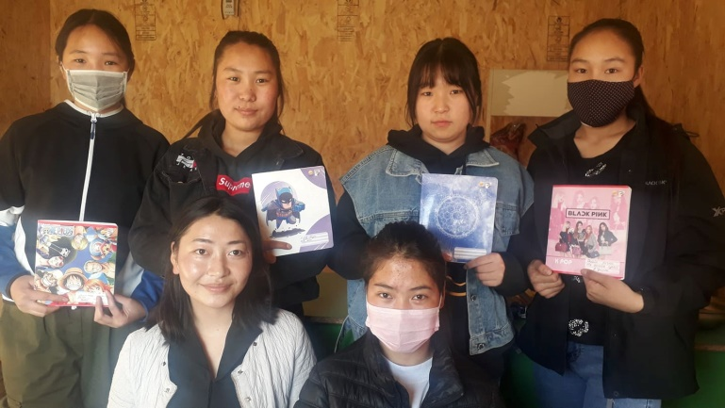
Групп чатад нэгдэж даалгавар гүйцэтгэж байсан сурагчдын хаяг ба группын зургийг байрлуулав.
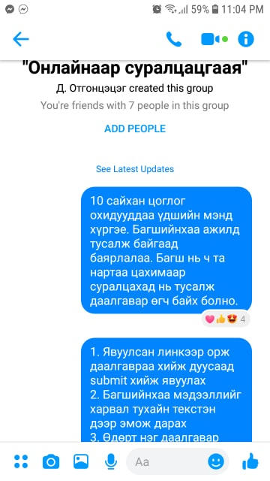
Үр дүн:
- Дэлхийн хэмжээнд тархсан “COVID-19” цар тахлын үед цахимаар сургалтаа зохион байгуулж үр дүнтэй ажиллаж байна.
- Анги удирдсан болон судлагдахууны багш нар групп чат болон бусад цахим сүлжээгээр сурагчидтайгаа холбогдон ажиллаж сурч байна.
- Цахим орчинд зөв боловсон суралцах аргад багш сурагчид суралцаж байна.

- цахимаар зөв үйлийг дэмжих, бүтээлч арга туршлагаасаа хуваалцах,бусдаассуралцах,өөрий гөө зөв боловсон илэрхийлэх зэрэг аргад суралцаж байна .

- 2. СӨБ, Бага, дунд, ахлах ангийн сайжруулсан сургалтын хөтөлбөрийг үр дүнтэй хэрэгжүүлэх
- /Сайжруулсан сургалтын хөтөлбөрийг үр дүнтэй хэрэгжүүлж, ээлжит хичээлийн чанарыг дээшлүүлэх /

- Сургалтын шинэчилсэн төлөвлөгөөг зөв, үр дүнтэй хэрэгжүүлнэ. /Судлагдахуун бүрийг мэргэжлийн багш заахаар төлөвлөх/
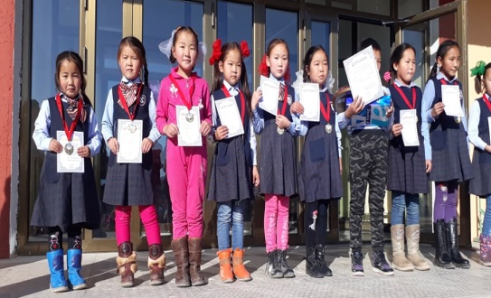
Бүх багш нар сайжруулсан сургалтын хөтөлбөрийн сургалтанд хамрагдсаны үндсэн дээр сургууль дээрээ ЗАН-ээрээ дахин хөтөлбөрийг уншиж судлан судлагдахуун бүрээр жилийн хөтөлбөрүүдийг хийн аймгийн БСУГ-т явуулж хянуулан дахин сайжруулж бүх ангиуд бүх суагдахууны жилийн хөтөлбөртэй болж сургалтандаа ашиглаж ирлээ.Мөн бага ангийн сурагчдад зөв,хурдан,ойлгож ,уран унших болон цэвэр сайхан бичих чадварт түлхүү анхаарч ажиллан анги бүр уншлагын цагтай болж бичгийн хэвийн сайжруулах зорилгоор “Цэвэр сайхан бичигтэн болцгооё”сарын аян зарлаж ажилласнаар сурагчдын зөв хурдан унших болон бие биенээсээ суралцан цэвэр сайхан бичих чадварт бичих ахиц гарч байгаа нь харагдаж байлаа.
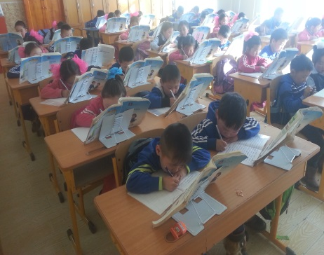
Судлагдахуун бүрийг мэргэжлийн багш нар зааж байна .
- Багш бүр ээлжит хичээлийн бэлтгэлийг чанаржуулж, хичээл бүрийн үр дүнг сайжруулах
Багш бүрийн ээлжит хичээлийг чанаржуулахын тулд хичээлийн хичээлийн бэлтгэлийг ЗАН болон секцээрээ хамтран ээлжит болон нэгжээр хэрэглэгдэхүүний хамтаар хийж бэлтгэн тухай бүр үзүүлж тооцуулж хичээл сургалтыг зохион байгуулж байлаа.Мөн долоо хоногийн даваа гарагт ЗАН-ийн ажлыг хийж тухай бүрт шаардлагатай онол арга зүйн зөвлөмжийг өгдөг ба улирал бүрд хийгдсэн багшийн өөрийн болон хөндлөнгийн үнэлгээгээр ахиц амжилтын судалгааг гарган холбогдох багш нартайгаа хамтран ажиллаж байлаа.Сүүлийн 5 жил залуу багш нарын онол арга зүйн мэдлэгийг дээшлүүлэх зорилгоор АШСЗАН-ээс“Залуу багш нарын ур чадварын уралдааныг зохион байгуулж хэвшиж байгаа бөгөөд үүнд 10-аас доош жил ажиллаж байгаа залуу багш нар маш идэвхтэй оролцож арга зүй ур чадвараа дээшлүүлж байна.энэ хичээлийн жилд 11 залуу багш оролцож
1-р байрт -Бага боловсролын багш Д.Дэлгэрмөрөн
2-р байрт-Монгол хэл,уран зохиолын багш Г.Ганчимэг
3-р байрт-Хөгжмийн багш Г.Мөнхзаяа
Тусгай байрт-Бага боловсролын багш Д.Отгонжаргал нар шалгарлаа
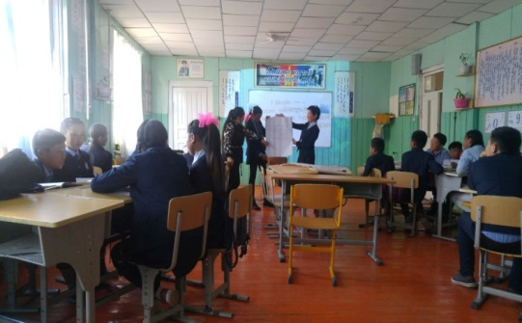
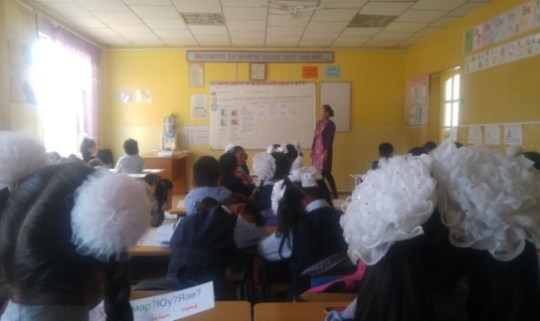
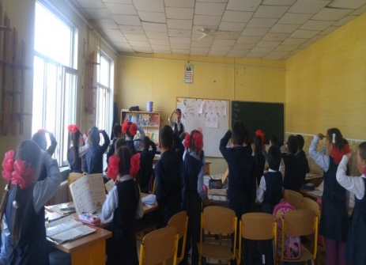
Хөл хорио тогтоосноор 3,4-р улиралд судлах сэдвийн дагуу даалгавруудыг боловсруулан сар бүр гарын авлага ном хэлбэрээр зөвлөмжийн хамт хүргүүлж, АУБ нар цахим болон утас зэргээр арга зүйн зөвлөгөөг өгч ажиллах талаар АУБ нартай хамтран ажиллаж байна.
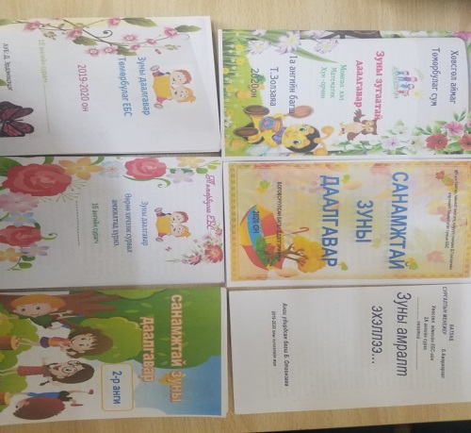
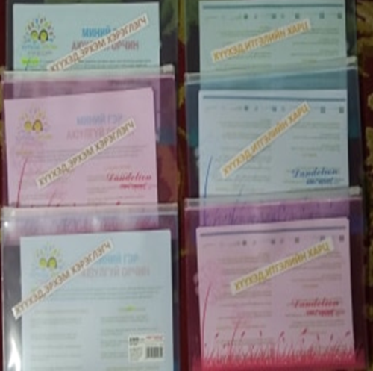

-Боловсролын технологийн хөгжлийн санд ирүүлсэн сайн хичээл, зүй, туршлагын 50%-иас доошгүй хувийг цахим санд байршуулна.
- Бага боловсролын багш Б.Шүрэнцэцэг “Унших чадварыг нэмэгдүүлэх арга зүй” илтгэлээрээ улсын уралдаанд амжилттай оролцож “Улсын технологийн сан”-д бүртгэгдсэн. Мөн Хөвсгөл аймгийн БСУГ-аас зохион байгуулсан "Номтой багш" аянд Хөвсгөл аймгийн бага боловсролын 474 багшийн 440 ном бүтээл шинээр гарч аймгийн түвшинд түгээн дэлгэрүүлэх 50 ном,сургууль бүсийн хэмжээнд түгээн дэлгэрүүлэх 134 ном бүтээлийг шалгаруулснаас "Шилдгийн шилдэг -20"ном бүтээлийг шалгарууллаа.Энэ аянд манай бага боловсролын 8 багш ном бүтээл гарган оролцож бага боловсролын багш Д.Дэлгэрмөрөн багшийн "Геометрээр хөгжихүй",Б.Шүрэнцэцэг багшийн "Түүхийн хэлхээ Төмөрбулаг" номнууд "Шилдгийн шилдэг-20"-д багтаж аймгийн хэмжээнд түгээн дэлгэрүүлэхээр болж мөн Б.Отгонзаяа багшийн “Амьтдын хүрээлэн тоглоом”, Т.Золзаяа багшийн “Зурах аргад сурахуй”, Д.Эрдэнэцэцэг багшийн“Эмийн ургамал,түүний хэрэглээ”,Д.Отгонжаргал багшийн“Монгол орны дархан цаазат шувууд”зэрэг номнууд нь амжилттай оролцож батламж авлаа.
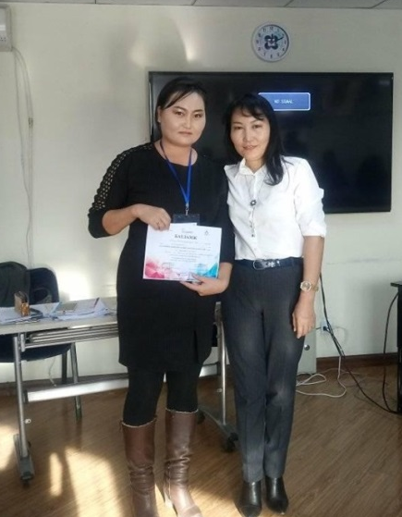
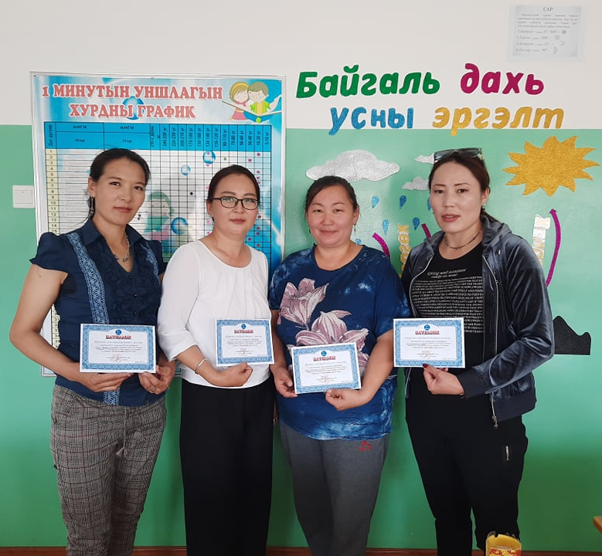
Математикийн багш Н.Буян-Ундрахын бэлтгэсэн шавь нар математик статистикийн улсын уралдаанд амжилттай оролцож тусгай байрт шалгарлаа.
‘‘Үдийн хоол 2020’’ -Юу идэх вэ? Илчлэг үү? Шим тэжээл үү?
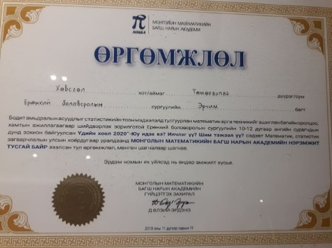
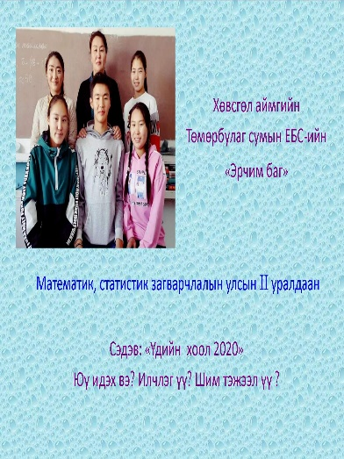

1-р байр Нийслэлийн 12-р сургуулийн " Шинжээч" баг 3сая төгрөг, өргөмжлөл, дурсгалын зүйл
2-р байр Нийслэлийн 37-р сургуулийн " Тэмүүлэл" баг 2сая төгрөг, өргөмжлөл, дурсгалынзүйл
3-р байр Дорнод аймаг 5-р сургуулийн " Ирээдүйн статистикчид" баг 1сая төгрөг, өргөмжлөл, дурсгалын зүйл
Тусгай байр: Хөвсгөл аймаг Төмөрбулаг сум " Эрчим" баг 500 мянган төгрөг, өргөмжлөл, дурсгалынзүйл.
Шинэ монгол Харүмафүжии " Шинийг сэтгэгчид" баг 500мянган төгрөг, өргөмжлөл, дурсгалынзүйл
Увс аймаг Улаангом сум 3-р сургууль " Титан" баг 500 мянган төгрөг, өргөмжлөл,дурсгалынзүйл Оролцсон бүх сурагчид их дээд сургуульд төлбөрийн хөнгөлттэй суралцах эрхийн бичиг гард ан авлаа.
-Хөтөлбөрийн хэрэгжилтийн явцад зөвлөн туслах үйл ажиллагааг явуулж, хэрэгжилт, үр дүнг бодитой үнэлэн, дүн шинжилгээ хийнэ.
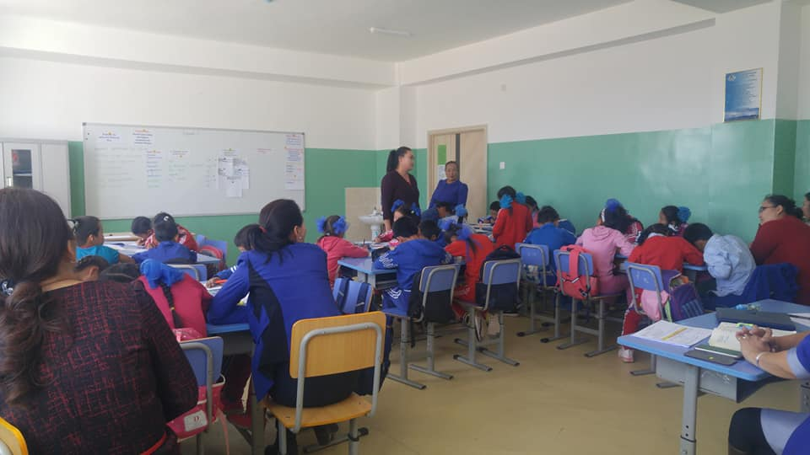
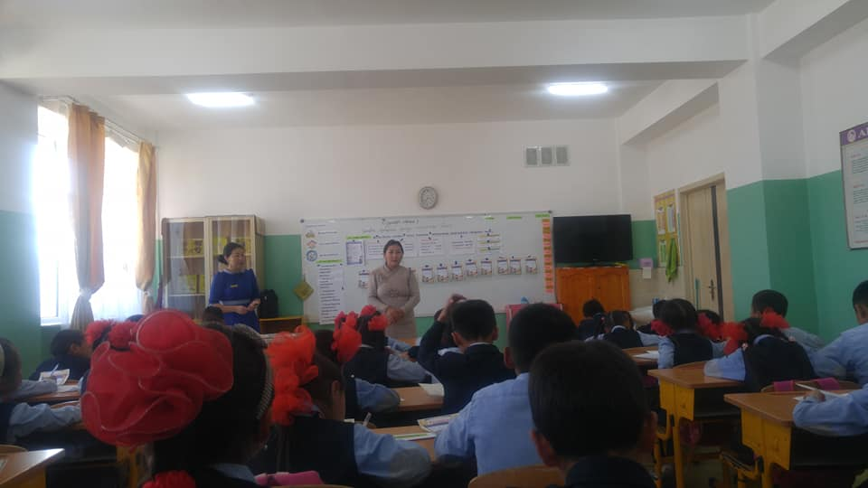
Сайжруулсан хөтөлбөрийн хэрэгжилтийг чанар үр дүнтэй амжилттай хэрэгжүүлэхийн тулд багш нарынхаа хичээлд сууж тухай бүр зөвлөгөө өгч зөвлөн туслах мөн бүлгийн багш нар хамтран хамтын бэлтгэлтэй хичээл заах,ЗАН-ээрээ судалгаат хичээл явуулах зэрэг ажлуудыг зохион байгуулан ажиллалаа.
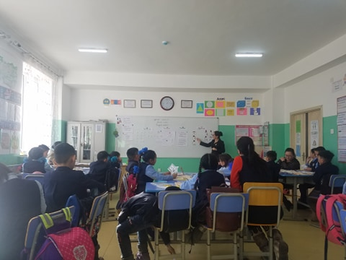
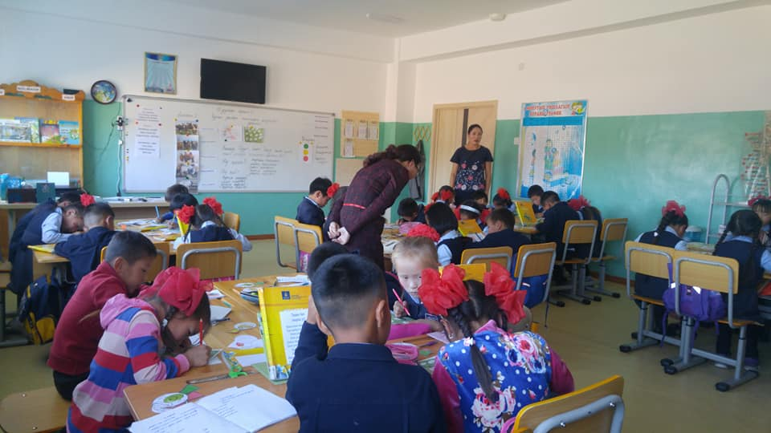
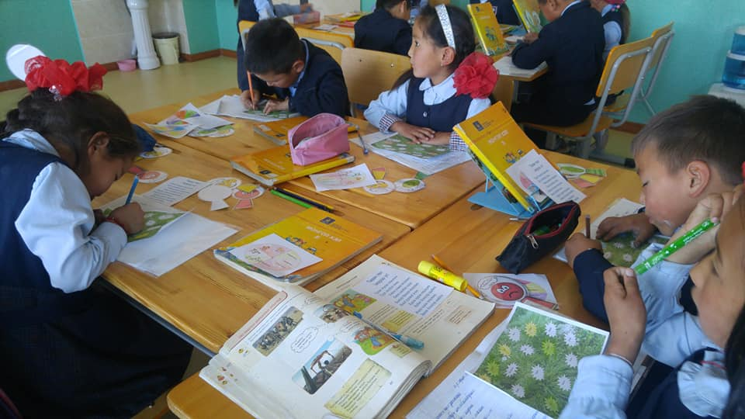
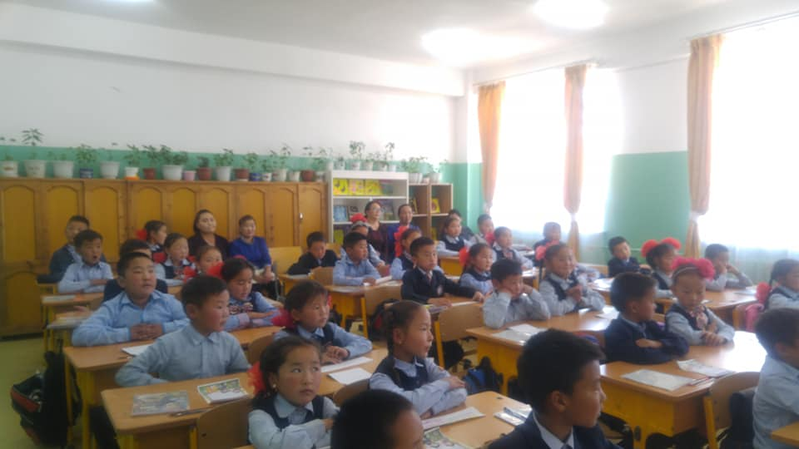
Дүгнэлт:Сайжруулсан хөтөлбөрийг үр дүнтэй хэрэгжүүлэхийн тулд багш нар ЗАН-ээрээ хөтөлбөр,суралцахуйн зорилт ,удирдамжуудаа уншиж судлан жилийн хөтөлбөрөө хийснээр багш нарын онолын мэдлэг дээшилж сургалтыг үр дүнтэй зохион байгуулах чадварт ахицтай байлаа .Мөн ур чадварын уралдаан болон хамтын бэлтгэлтэй хичээл,судалгаат хичээлийг явуулж багш нар бүлэг сэдэв болон нэгж хичээлийн даалгавруудыг зөвлөмжийн хамт ном хэлбэрээр гаргаж хэвшсэнээр багш нарын заах арга ур чадвар аливаа зүйлд бүтээлчээр хандах хандлага нэмэгдсээр байна.
- 3. Суралцахуйг дэмжих сургуулийн сургуулийн менежментийг сайжруулах
- /Эцэг эхийн оролцоотойгоор суралцах, амьдрах таатай орчин бүрдүүлэх/

-Сургуулийн менежментийн загварыг шинээр төлөвлөн СӨББ, ЕБС-ийн удирдлагуудыг сэлгэн ажиллуулна.
Сургуулийн менежментийн загварыг боловсруулж байна .
-Сургуулиудын бүтэц хэв шинж, орон тоог оновчтой төлөвлөн зохион байгуулна.
Төмөрбулаг сумын ЕБС 75 орон тоотой.Удирдах ажилтан-1,багш-42,үйлчилгээний ажилтан-32.Байгалийн ухаан,Нийгмийн ухаан,Авьяас технологи,Анхан шат,Захиргаа аж ахуй,Дотуур байр гэсэн 6 нэгжид хуваагдан сургалт хүмүүжлийн үйл ажиллагаагаа явуулдаг.
Мэргэжлийн багшаар бүрэн хангагдсан.Багшийн ачааллыг бууруулж нормт цагаар заалгахын тулд Зурагзүйн багш авах шаардлагатай байгаа.БСУГ-т хүсэлтээ явуулдаг боловч мэргэжлийн багш олдохгүй байна.
Байгалийн ухаан,Нийгмийн ухаан,Авьяас технологи,Анхан шатны сургалттай ЗАН-үүд нь сургалт хүмүүжлийн үйл ажиллагааг төлөвлөн зохион байгуулж үр дүнд хүрэх зорилт тавин ажиллаж байна .
Үүнд
- Зорилго зорилтоо хэрэгжүүлэх
- Тулгамдаж буй асуудлаа шийдвэрлэх
- Сургалтын чанарыг сайжруулах
- Хичээлийн судалгааг үр дүнтэй зохион байгуулж сайжруулах
- Хүүхдийн хөгжил төлөвшилд ахиц гаргах гэсэн зорилтуудыг тавьж ажиллаж байна.
Захиргаа аж ахуйн хамт олон нь
- сургуулийн тохижилт
- үйлчилгээ
- хөгжил,
- хамгаалал зэрэгт төвлөрөн ажиллаж байна .
Дотуур байрын хамт олон нь
- Дотуур байрыг гэрийн нөхцөлд ойртуулах
- Эцэг эх асран хамгаалагчтай гурвалсан гэрээ байгуулан хамтран ажиллах
- Сурагчдын хөгжил төлөвшилд ахиц гаргах
- Хичээлийн бус цагаар хүүхдийн хөгжлийг дэмжих
- Авьяасыг хөгжүүлэх зэрэг үйл ажиллагааг төлөвлөн ажиллаж байна.

-Сургууль, цэцэрлэгийн удирдлагуудын менежментийг сайжруулах зорилгоор “Удирдлага-арга туршлага” хөтөлбөр хэрэгжүүлнэ.
Сургалтын менежерүүд сайжруулсан хөтөлбөрийн дагуу жилийн хөтөлбөр хийх болон сургалттай холбогдолтой аливаа ажилд ЗАН-ийн багш нартайгаа өөрөө хамтран ажилладаг.Долоо хоног бүрийн ЗАН-ийн ажлаар хийсэн ажлаа дүгнэж хийх ажлынхаа талаар харилцан ярилцаж зөвлөлддөг.
- 4. Сургалтын менежер, нийгмийн ажилтан СӨБ-ын арга зүйч нарын мэргэжил, арга зүйн ур чадвар, бодит оролцоо, үүрэг хариуцлагыг нэмэгдүүлнэ. /Суралцагчдын хөгжил, төлөвшилд ахиц гаргах/

-Сургалтын менежер, нийгмийн ажилтан, арга зүйчдийн арга зүйн удирдлагаар хангах мэдлэг, ур чадварыг сайжруулах шаталсан, төрөлжсөн сургалтыг зохион байгуулна.
Бага дунд анги хариуцсан 2 сургалтын менежертэй.1 нийгмийн ажилтантай. Холбогдох сургалт семинарт хамрагдан ажиллаж байна.Холбогдох багш нарын мэдлэг боловсролыг дээшлүүлэх, арга зүй технологийг сайжруулах талаар санаачлага гарган ажиллаж “ээлжит хичээлийн хөтөлбөр боловсруулах” “Сургалтын хэрэглэгдэхүүн хийх” “Үнэлгээний жишиг даалгавар боловсруулах” “Ур чадварын уралдаан” зохион байгуулах зэргээр багш нартайгаа хамтран ажиллаж байна.Аймаг болон бүсийн хэмжээнд цахимаар туршлагаасаа хуваалцаж байна .
-Сургалтын менежер, арга зүйчдийг ажлын байрны тодорхойлолтын дагуу ажиллуулж, ачааллыг бууруулах боломжийг судалж хэрэгжүүлнэ.
Сургалтын менежер ниймийн ажилтан нь орон тооны жишиг нормативаар ажлын байрны тодорхойлолтын дагуу ажиллаж байна.
Бага анги 10 бүлэгт 10 багш 343 суралцагчтай анги дүүргэлтийн дундаж 34, дунд ахлах ангид 13 бүлэгт 323 сурагч суралцаж анги дүүргэлтийн дундаж 29 сурагчтай,бага ангийн багшийн ачаалал 7 хоногт 19 цаг,дунд ахлах ангийн багшийн ачаалал 18-24 цаг /илүү цагтай цөөн багш/ байгаан дээр гадаад хэл Мэдээлэл зүйн хичээлийн группээр ордог учир сургалтын менежерт ачааллыг хэтрүүлэхгүй ажиллуулах боломж байна.
- Сургалтын менежер, арга зүйчийн ажлыг үнэлэхдээ багшийн хөгжил, сургалтын чанарын бодит байдалд баримжаалсан үнэлгээний шалгуур үзүүлэлтийг хэрэгжүүлнэ.
Сургалтын менежер Нийгмийн ажилтны ажлыг үнэлэхдээ 2020 оноос эхлэн ЗГ-ын 5-р тогтоолын дагуу үнэлж байна.
Гүйцэтгэлийн төлөвлөгөө хийж хэрэгжүүлж байгаа тул улирал бүрээр гүйцэтгэлийн төлөвлөгөөг үнэлэх хуудсаар үнэлж байна .
Төмөрбулаг сумын ЕБС-ийн сургалтын менежер..................ийн 2020 оны 1-р улирлын гүйцэтгэлийн төлөвлөгөөг дүгнэх хуудас
№ | Шалгуур үзүүлэлт | Авах оноо | Өөрийн үнэлгээ | Захирлын баталгаажуулах оноо | тайлбар
1 | Ажлын бүтээмж чанар | 0-30
2 | Ажлын цаг ашиглалт | 0-20
3 | Ёс зүй ,хандлага | 0-10
4 | Идэвх санаачлага оролцоо | 0-10
5 | Гомдол гаргасан байдал | 0-10
6 | Өгсөн үүрэг даалгавар | 0-10
7 | Бүтээлч байдал | 0-10
 | нийт | 100
Жич:Улирлын хийсэн ажлын тайланг илтгэл хуудсаар бичиж хавсаргана.
Гүйцэтгэлийн төлөвлөгөөнд багшийн хөгжил, сургалтын чанарын бодит байдал зэргийг илэрүүлэхүйц төлөвлөлт хийнэ.
- 5. Боловсролын үйлчилгээний олон хэлбэрийг туршин хэрэгжүүлж тэгш хүртээмжтэй байдлыг нэмэгдүүлнэ. /Багшийн хөгжлийг дэмжих /

- Судалгаа статистикт тулгуурлан СӨБ-ын үйлчилгээнд тэгш хамруулах, гэр бүлийн орчинд хөгжүүлж, сургуульд бэлтгэх ажлыг олон нийтийн оролцоонд тулгуурлан зохион байгуулна.
- Судалгаа статистикт тулгуурлан ЕБС-ийн суурь боловсролын үйлчилгээнд бүрэн хамруулах ажлыг зохион байгуулж байна. 2019 онд суурь боловсролын хамран сургалтын цэвэр жин 66,5%,бохир жин 95,7 хувьтай байна.
2020 онд дэлхий нийтийг хамарсан “COVID-19” цар тахалтай холбоотой “Хүүхэд итгэлийн харц” аяны хүрээнд зохион байгуулагдаж буй “Гэрийн багш” аянд амжилттай оролцохын зэрэгцээ багш нарын уйгагүй хичээл зүтгэл,хөдөлмөрийн үр дүнд сурагчдаа гэр бүлийн орчинд нь сургаж, хүмүүжүүлж,төлөвшүүлж анги дэвшүүллээ.БСУГ,СӨББ тай хамтран сургуульд бэлтгэх ажлыг зохион байгуулж урилга,даалгавраа хүргээд байна.
Үр дүн:
- Дэлхий нийтийг хамарсан “COVID-19” цар тахлын үед гэрээр суралцах боломжийг нээж илрүүлсэн
- Эцэг эхийг хүүхдээ сургах хүмүүжүүлэхэд биечлэн оролцуулсан.
- Багш суралцагч эцэг эхийн хамтын ажиллагаа сайжирсан.
- Багшийн мэргэжлийн онцлог,ажлын ачааллыг бусдад мэдрүүлсэн
- Эцэг эхчүүд,сурагчдыг гэр гэртээ сайн багш болохыг мэдрүүлсэн.
- Хөгжлийн бэрхшээлтэй хүүхдэд зориулсан тохируулгат орчныг стандартад нийцүүлэн бий болгож, тусгай дэмжлэг үзүүлэх төвийг 2-оор нэмэгдүүлнэ.
Төмөрбулаг сумын ЕБС нь 2 хичээлийн байр,2 дотуур байртай.ХБХ-д зориулсан орох гарах хаалгатай.ХБХ-ийн нэгдсэн судалгааг гаргаж ажилладаг.
Сумын хэмжээнд 17 ХБ хүүхэд байгаагаас сургуулийн насны 11 хүүхэд байдаг. Эдгээр хүүхдүүдийн 2 хүүхэд дүйцсэн хөтөлбөрийн сургалтад, 2 хүүхэд аймагт Хүүхэд хөгжлийн төвд, 4 хүүхэд ЕБС-д суралцаж байна. 2 хүүхэд сургуульд огт суудаггүй. /байнгийн асаргаанд байдаг/.
2018 12 сараас сургууль дээрээ “Сургууль дэмжих зөвлөл” байгуулан /захирлын А/З4 тоот тушаал/ -ын дагуу “Ганцаарчилсан сургалтын төлөвлөгөө” гарган ажиллаж байна.
2018.12.04 “Сургууль дэмжих зөвлөл” хуралдаж бага боловсролын 10 сурагч, дунд ангийн 2 сурагчийг “Ганцаарчилсан хөтөлбөр”-өөр хичээллүүлэх шийдвэр гаргаж ГСХ –н төлөвлөгөөг анги удирдсан багш нараар гаргуулж 06 сард хөтөлбөрийн хүрээнд үр дүнг тооцон ахиц, сайжруулах зүйл дээр зөвлөлийн гишүүд зөвлөгөө өгч ажилласан. Энэ хичээлийн жилд багш нар гарааны үнэлгээгээ хийн хүүхдүүдтэйгээ/11 хүүхэд/, эцэг эхтэй нь хамтран “Гэрийн багш” хөтөлбөрөөр ажиллаж байна.

Цаашид анхаарах: ”ХБХ тэй ажиллах төв байгуулах шаардлагатай
Эцэг эхэд тусгайлсан сургалтуудыг үе шаттай өгч байх шаардлагатай байна.

-“Хүүхдийн хөгжлийн ялгаатай байдалд суурилсан сургалтын арга зүйн төлөвлөлт”-ийг боловсруулан хэрэгжүүлнэ.
Хүүхэд бүр ялгаатай учир багш бүр хүүхдийн хөгжлийн ялгаатай байдалд тохируулан сургалтын арга зүйгээ сонгон ажиллаж байна.

- Хөгжлийн бэрхшээлтэй хүүхэдтэй “Ганцаарчилсан сургалтын төлөвлөгөө” боловсруулан ажиллаж буй багшид нэмэгдэл цалинг тооцон олгоно.
Олгогдоогүй байгаа
- 6. Эцэг эх олон нийтийн оролцоог нэмэгдүүлэх замаар хүүхдийн хөгжил, хамгааллын бодлогын хэрэгжилтийг хангаж, орчин, үйлчилгээг сайжруулна.
- Дотуур байрын 6 настай суралцагчдын амьдрах, хөгжих орчин нөхцөлийг сайжруулах, суурь үзүүлэлтийг 20-30 хувиар нэмэгдүүлнэ. /Суурь үнэлгээ-52 %/
Дотуур байранд 6 настай сурагч амьдрах 2 өрөөтэй./эрэгтэй эмэгтэй/ 2015 онд НҮБ-ын хүүхдийн сангийн 2,6 сая төгрөгийн хөрөнгөөр тохижуулж байсан.2020 онд 7 настай сурагч амьдрах өрөөг тусгаарлан ажилчдын хүчээр тохижуулсан.

- Дотуур байрын гадаад болон дотоод орчинд хяналтын камерийг суурилуулах үйл ажиллагааг хэрэгжүүлж, 70 %-д хүргэнэ. /Суурь үзүүлэлт 52,1 %/
2020 оны 03 сарын 26-27 ны өдөр охидын дотуур байранд гадна 3, дотор 5 ш камер нийт 8 ширхэг камер суурилуулсан. Хөвгүүдийн байрыг гадна 4, дотор 6 камер нийт 10 ыг суурилуулсан
Сургуулийн хэмжээнд нийт 23 камерыг 7,700,000 төгрөгөөр суурилуулсан. Хяналтын дэлгэцийг дотуур байрын багшийн өрөөнд, нэгийг нь сургуулийн жижүүрийн өрөөнд тус тус байрлуулсан.
WXQWORLD брендын камер нь дэлгэцийн нягтаршил сайтай, дуу хураах санамжтай, бичлэгийг 30 хоног хадгалах санах ойтой, гадна камер шөнийн гэрэлтүүлэгтэй камер юм.Сургуулийн хашаанд байгаа обьект бүрийг бүрэн харахаар байршуулсан.
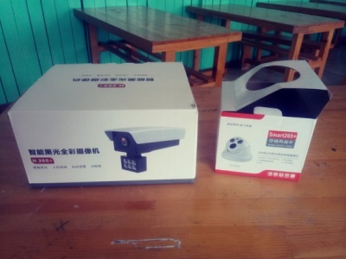
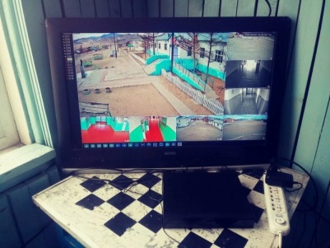
Энэ камер нь сургуулийн орчинд элдэв зөрчил, үе тэнгийн дарамт хүчирхийлэл зэргийг илрүүлэх, ажлын цаг ашиглалтыг хянах боломж бүрдэж байгаа юм.

Сургуулийн эрэгтэй эмэгтэй дотуур байр бүрэн камержсан байна. Хяналтын дэлгэцийг байрын багшийн өрөөнд суурилуулсан.
Сургуулийн захирлын тушаалаар хяналтын камерыг шүүх бичлэг ухрааж үзэх журмыг баталсан.
ДҮРС БИЧЛЭГИЙН ТЕХНИК, ХЭРЭГСЛИЙГ ХЯНАХ АЖИЛЛУУЛАХ ЖУРАМ
Сургуулийн гадна, дотно орчны аюулгүй байдлыг хангах зорилгоор ашиглаж байгаа дүрс бичлэгийн техник, хэрэгслийг сургуулийн захирал, нийгмийн ажилтан нар хянах хэвийн ажиллагааг хангах /цаашид “теле хяналтын нэгдсэн сүлжээ” гэх/-нд холбох харилцааг зохицуулахад оршино.
Энэхүү журмыг хэрэгжүүлэхэд Монгол Улсын Үндсэн хууль, Цагдаагийн албаны тухай хууль, Гэмт хэргээс урьдчилан сэргийлэх тухай хууль, Хувь хүний нууцын тухай хууль, Сургуулийн дотоод журам болон холбогдох бусад хууль тогтоомж, стандартуудыг мөрдлөг болгоно.
Дүрс бичлэгийн техник, хэрэгсэлд тавигдах шаардлага
- Харанхуйд бичлэг хийж, дуу хураах чадвартай байх;
- Төхөөрөмж нь нэг секундэд 24 болон түүнээс дээш /frame /зураг авах, дууг 128 bitrate /kb/s/ болон түүнээс дээш үзүүлэлтээр бичлэг хийх боломжтой байх;
- Хүний царай зүс, гадаад дүр төрх, содон шинж тэмдгийг татаж томруулах боломжтой байх;
- Нэгдсэн системд холбогдсон төхөөрөмж нь 168, нэг бүрийн төхөөрөмж нь 72 цагаас багагүй хугацаанд мэдээллийг хадгалах багтаамжтай байх;
- Камер, бичлэгийн төхөөрөмжийн тохиргооны горим нь англи болон монгол хэлтэй байх;
- Мэдээлэл, өгөгдөл, түүнийг дэмжих бичлэг нууцлал, аюулгүй байдлыг хангасан байх.
Байнгын ажиллагааг ханган ажиллах шаардлага
- Хяналтын камерыг тасралтгүй ажиллах боломжийг бүрдүүлэх
- Сургуулийн гадна орчинг бүрэн хянах
- Үе тэнгийн дарамт шахалт, цаг ашиглалтыг хянах
- Шаардлага гарвал захирлын шаардлагаар бичлэгийг ухраан үзэх, бичлэгийг хуулах
- Дотуур байрын багш нар, сургуулийн жижүүрүүд хяналтын камерын бүрэн бүтэн байдлыг хариуцах.
Үр дүн:
- Хичээлийн байр болон сурагчдын дотуур байрыг бүрэн камержуулсан
- сургуулийн орчинд элдэв зөрчил, үе тэнгийн дарамт хүчирхийлэл зэргийг илрүүлэх, ажлын цаг ашиглалтыг хянах боломж бүрдсэн
- Сургуулийн захирлын тушаалаар хяналтын камерыг шүүх бичлэг ухрааж үзэх журмыг баталсан
- ЕБС-иудад “Боловсрол-тулгын 3” аяныг зохион байгуулна
Хөвсгөл аймгийн Төмөрбулаг сумын ЕБС-ийн “БОЛОВСРОЛ-ТУЛГЫН 3” аяны хүрээнд зохион байгуулсан ажлын тайлан
‘‘Үдийн хоол 2020’’ -Юу идэх вэ? Илчлэг үү? Шим тэжээл үү?
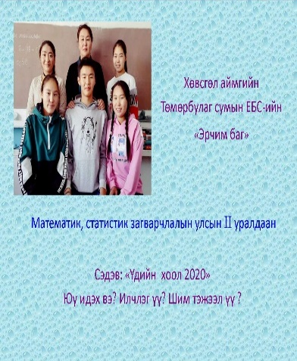
АГУУЛГА
Нэг. Удирдамж
Хоёр. Судалгаа
2.1 Сурагчдаас авсан судалгааны үр дүн
2.2 Багш нараас авсан судалгааны үр дүн
2.3 Эцэг эхчүүдээс авсан судалгааны дүн
Гурав. Математик загварчлал болон шийдлүүд
3.1 мэдээлэл
3.2 тооцоолол
Дөрөв. Шийдэл
4.1 Шийдэл
4.2 Мэдээлэл
4.3 Үдийн хоолны шинэ жор
Нэг. Удирдамж
Судалгааны зорилго: Ерөнхий боловсролын бага ангийн сурагчидад ордог үдийн цай хөтөлбөрийг ‘’үдийн хоол’’ болгон өөрчилж, хоол хүнсийг чанаржуулж стандартын, шаардлага хангасан орчинд мэргэжлийн тогооч болон хүнсний технологчидоор бэлтгүүлж, нийлүүлхэд оршино.
Судалгааны чиглэл: Одоогийн үдийн цай хөтөлбөрийн чанарын шаардлага, орц норм, амт чанарыг судлан ирээдүйд бий болох ‘’үдийн хоол’’ хөтөлбөртэй жишиж нэг сурагчийн үдийн хоолыг 2400 төгрөгөөр тооцоод амт чанар, илчлэг болон шим тэжээл зэргийг тооцож математик загвар аргачлалаар боловсруулахад чиглэнэ.
Судалгааны арга зүй: Судалгааны мэдээллийг анхдагч болон хоёрдогч эх үүсвэрээс бүрдүүлсэн. Анхдагч эх үүсвэр нь 1-5 ангийн сурагчид, эцэг эх, багш нараас авсан асуулгын дагуу гаргасан дүгнэлт бөгөөд хоёрдогч эх үүсвэр нь Хөвсгөл аймгийн Төмөрбулаг сумын эрүүл ахуйн улсын байцаагч, ЕБС-ын тогооч, эмч, нярав, үдийн цай хөтөлбөрийг ханган нийлүүлэгч ‘’Нарлаг цэнхэр далай’’ ХХК-ийн захирал Мядагмаа нараас цуглуулсан тоон мэдээ болон чанарын мэдээг MS Exsel программд шивж байгаа. Авсан судалгаагаа баганан болон дугуй диаграммуудаар байгуулсан. Ингэснээр бид нэг хүүхдийн хоолны илчлэг, мөнгөн дүн,амт чанарыг нэмэгдүүлэх хэрэгтэй гэсэн дүгнэлтэнд хүрсэн.
Үйл ажиллагааны төлөвлөгөө
№ | Зохиогдох ажлууд | Хугацаа | Хариуцах эзэн | Биелэлт үр дүн
1 | Сургуулийн 1-5 ангийн сурагч, багш, эцэг эхчүүдээс үдийн цайны нөхцөл байдлын талаарх судалгаа авах. | 2019:10:13 | Цэнд-Аюуш  Цолмон  Далайцэцэг | Судалгааны үр дүнг нэгтгэж график, диаграммаар дүрсэлж харьцуулалт хийв.
2 | Сургуулийн эмчтэй уулзах | 2019:10:14 | Цэнд-Аюуш  Марта | Эмчээс зөв хооллолтын талаар мэдээлэл авснаар сургуулийн үдийн цайны орц нормтой жишиж дүгнэлт хийлээ.
3 | Сургуулийн няравтай уулзах | 2019:10:15 | Батнаран  Марта  Цолмон | Үдийн цайны төсөв санхүүжилтын талаар харилцан яриа хэлэлцүүлэг өрнүүллээ.
4 | Сургуулийн үдийн цайны тогооч нартай уулзах. | 2019:10:16 | Багийн бүх гишүүд | Үдийн цайны орц норм илчлэг чанарын тухай нэмэлт мэдээлэлтэй болсон. Мөн сургуулийн үдийн цайг бэлтгэж хийхэд тогоочийн ачаалал их байдаг тогооч хүрэлцдэггүй гэж хэлсэн.
5 | Хөвсгөл аймаг Төмөрбулаг сумын эрүүл ахуйн улсын байцаагчтай уулзах | 2019:10:17 | Багийн бүх гишүүд | Эрүүл хүнс, чанартай хүнсийн тухай ярилцлага хийлээ.
6 | Үдийн цайны хүнсний барааг ханган нийлүүлэгч “Нарлаг цэнхэр далай” ХХК-ийн захиралтай уулзах. | 2019:10:18 | Батнаран Далайцэцэг Марта  Цэнд-Аюуш | Ханган нийлүүлэгч санаа бодол зөв бараа материал нийлүүлдэг эсэхийг мэдэж авлаа.
7 | Судалгаа, асуулгын материалаа нийлүүлж боловсруулах. | 2019:10:19-29 | Багийн бүх гишүүд | Судалгааны материал бэлэн болов.

Дүгнэлт:
Бид ‘Үдийн цай’ хөтөлбөрийн талаар судалж математикийн хичээлтэйгээ холбон судалснаар үдийн цай хэрхэн бий болох үйл явц илчлэг шим тэжээлийг ангилан тооцоолж болох зэргийг мэдэж авлаа. Ингэхдээ математикийн хичээлийн магадлал статистикаар бүлгийн мэдлэгээ ашиглаж судалгаанууд хийв. Үүнд:
- Асуудлыг тодорхойлох
- Таамаглалууд дэвшүүлэх
- Хувьсагч тоон утгуудаа тооцоолох
- Үр дүнг тооцоолох
- Үр дүнгээ загварчлах
- Дүгнэлт гаргах
гэсэн дарааллын дагуу хийхийг ойлгож мэдлээ.
Үдийн цай хөтөлбөр нь 2006 оноос хэрэгжиж эхэлсэн бөгөөд Хөвсгөл аймгийн Төмөрбулаг сумын хэмжээнд үдийн цай хөтөлбөрийн хэрэгжилтэнд жил дунджаар 31680000төгрөг зарцуулагдаж үүнд нэг сурагчид 96000 төгрөг ноогддог бөгөөд нэг хүүхэд өдөрт дунджаар авах ёстой илчлэгийн 10-15%-ийг авдаг байсан. 2020 оноос эхлэн хэрэгжиж эхлэх үдийн хоол хөтөлбөрийн өртөг нэмэгдсэнээр манай сургуульд 126720000 төгрөг зарцуулагдахаас нэг сурагчид ноогдох мөнгөн дүн 384000 болж нэмэгдсэнээр нэг хүүхэд дунджаар авах ёстой илчлэгийн 30-35%-ийг авна. 1 хүүхэд өдөрт дунджаар 1663.2ккал(эр), 1572ккал(эм), 7 хоногт 11642.4ккал, 11004ккал, 1сард 49896ккал, 47160ккал, 1 жилд 607068ккал, 573780ккал илчлэг дунджаар авсан байх ёстой билээ.
Харин сурагчид сургууль дээр өдрийн 1/3-ийг өнгөрөөдөг бөгөөд иймээс өдөрт авах илчлэгийн 1/3-ийг сургуулийн үдийн цайгаар авах ёстой. Харин сургуулиас авч буй илчлэгийн хэмжээ нь 300-400ккал байгаа бөгөөд хүүхэд үдийн цайндаа цадахгүй байгаа билээ.
Үр дүн.
- Аймгийн БСУГ-аас зохион байгуулсан Боловсрол тулгын-3 аянд хамрагдсан.
- Улсын статистикийн уралдаанд хамрагдаж шилдэг сургуулиудын багтай өрсөлдөх боломж олдсон
- Судалгаа шинжилгээний чиглэлээр үр дүнд хүрэх боломж байгааг олж харсан
- Хүүхдүүдэд итгэл үнэмшил урам зориг бий болсон.

- ЕБС, дотуур байр, СӨБ-ын байгууллагын сэтгэл зүйн зөвлөгөө, тусламж үйлчилгээ үзүүлэх орчин нөхцөлийг бий болгож, хүний нөөцийг чадваржуулах
Сургуулийн орчинд сэтгэл зүйн зөвлөгөө өгөх ажлыг сургуулийн нийгмийн ажилтан,эмч нар гүйцэтгэж байна.Мэргэжлийн сэтгэл зүйчтэй болох шаардлагатай байна.
- Боловсролын байгууллагын багш, ажилтан болон эцэг эхчүүдэд “Хүүхэд хүмүүжүүлэх эерэг арга”-ыг эзэмшүүлэх сургалтыг зохион байгуулах замаар хүүхэд хамгааллын эрсдэлт нөхцөлийг бууруулна.
Боловсролын байгууллагын багш, ажилтан болон эцэг эхчүүдэд “Хүүхэд хүмүүжүүлэх эерэг арга”-ыг эзэмшүүлэх сургалтыг зохион байгуулах замаар хүүхэд хамгааллын эрсдэлт нөхцөлийг бууруулна.
2019-2020 оны хичээлийн жилд “Хүүхэд хүмүүжүүлэх эерэг арга” –ыг түгээн дэлгэрүүлэх зорилгоор Дэлхийн зөн ОНХХ –өөс сургагч багш бэлтгэх, хамтран ажиллах зорилгоор Б.Шүрэнцэцэг, Б.Отгонзаяа, Э.Түмэнжаргал нар сургалтанд хамрагдаж сургагч багшаар бэлтгэгдсэн.
Сумын иргэд олон нийт, төрийн албан хаагчид, багш ажилтан, сурагчдад төлөвлөгөөний дагуу шат дараатай сургалтыг зохион байгуулснаас:
- 2019 оны 09 сарын 26 ны өдөр Цаг үеийн мэдээ мэдээллийг түргэн шуурхай хүртээмжтэйгээр төрийн албан хаагчид, иргэдэд хүргэх зорилготой, сургуулийн өдөр тутмын үйл ажиллагааг танилцуулах А.Лхагвасүрэн “Хүүхэд хамгааллын бодлого”, багш Б.Шүрэнцэцэг “Эерэг хүмүүжлийн арга” сургалтыг орсон. Тус сургалтанд 130 гаруй эцэг эх, төрийн албан хаагчид хамрагдсан.
- 2020 оны 1-р сарын 3-4 нд сургуулийн багш ажилтан нарт “Хүүхэд хүмүүжүүлэх эерэг арга”, “Өөрчлөлтийг өөрөөсөө” уриалга дэвшүүлэн “ Сургуулийн болон, сурагчийн дэг, хичээлийн үеийн дэгийг багш нар багаар ажиллан боловсрууллаа.
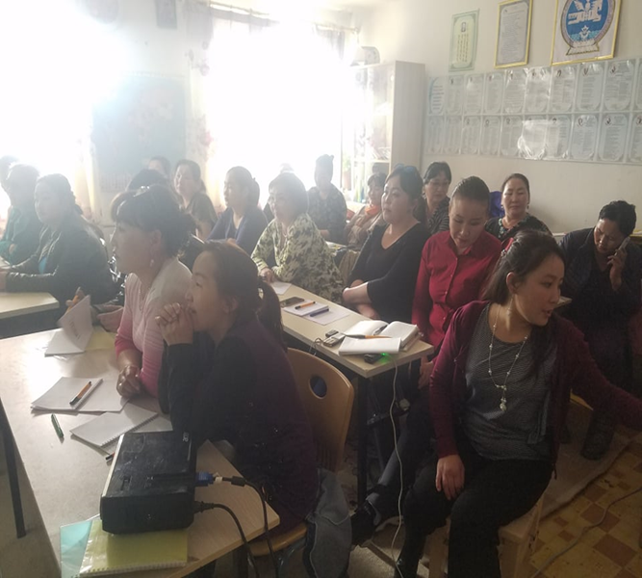
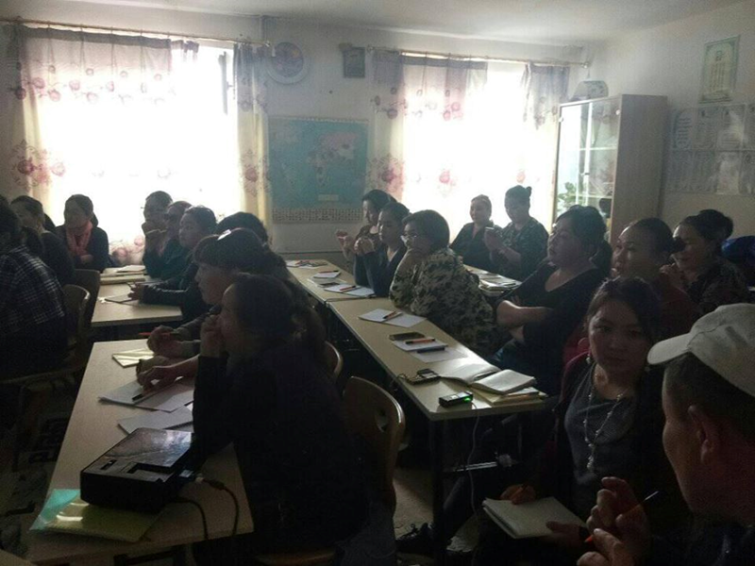

- 2019.12.01 нд дэлхийн ДОХ- ийн эсрэг өдрөөр дотуур ахлах ангийн охидуудадаа гэр бүл төлөвлөлт хичээлийг дамжуулан орсон.
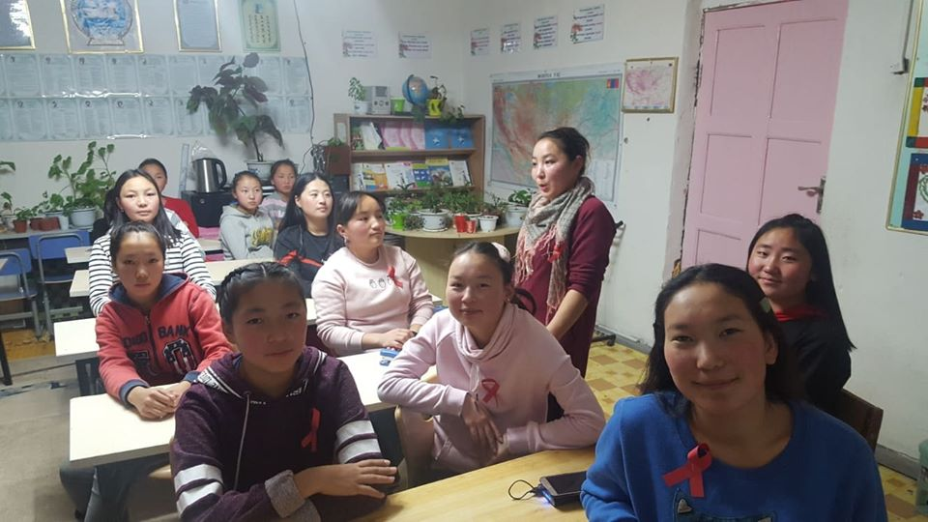
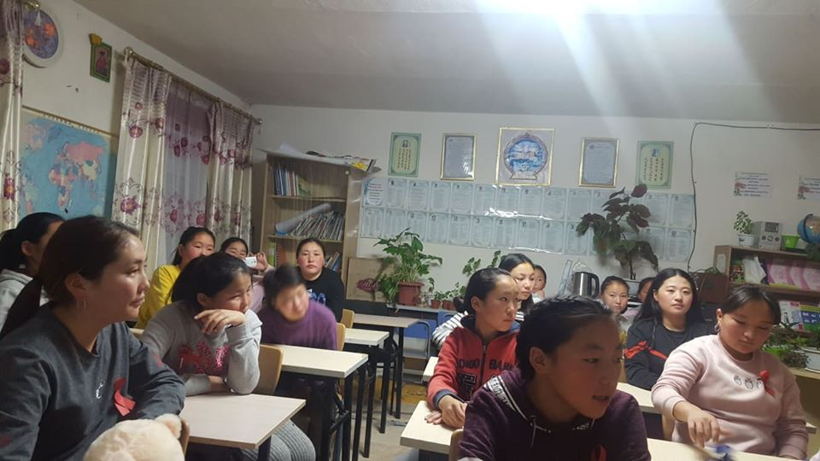

- Эерэг хүмүүжлийн арга үйл ажиллагааны хүрээнд 10-р сард дотуур байрын хүүхдүүдийн дунд “Эелдэг харилцаа” аян зохион байгуулсан. Үүний хүрээнд: Сурагчид бие биедээ туслах, мэндлэх, талархах эелдэг зөв харилцах, бие биенээ хүндлэхийн ач тусыг мэдэрсэн.
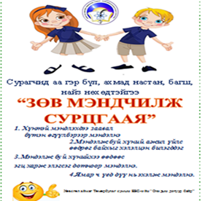
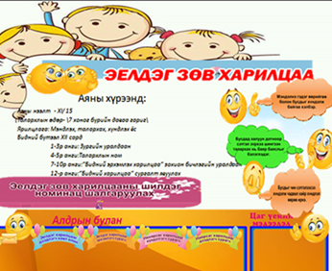

2019 оны 10 сарын 16 нд Төмөрбулаг сумын Засаг даргын тамгын газрын дарга Г.Нямханд ЕБС-тай хамтран “Гэр бүл дах хүүхэд хамгаалал” сэдвийн хүрээнд хэлэлцүүлэг хийсэн. Үүнд 33 сурагч багш нийгмийн ажилтан, ЭМТ-ийн нийгмийн ажилтан, багийн засаг дарга нар оролцож санал бодлоо солилцсон. Хэлэлцүүлгийг сумын Иргэний танхимд хийж төлөөлөгчдийг 4 баг болгон санал хүсэлтийг нь бичүүлж хамгаалуулсан. Гарсан санал санаачлагыг хэрэгжүүлж ажиллахаа Засаг дарга, ИТХ-ын дарга нар хэлж байсан.
2019.11.14-15 ны өдрүүдэд Эцэг эх, хүүхэд, дотуур байрын багш, ажилчдын хамтын үйл ажиллагааг сайжруулах замаар хүүхдийн авьяас чадварыг дэмжих, эцэг эхийн оролцоотой дотуур байрын орчин нөхцөлийг сайжруулах, ээлтэй харилцаа, орчин буй болгох зорилготойгоор чуулганыг зохион байгуулсан .
Төмөрбулаг сумын ЕБС-ийн Дотуур байрын хүүхдүүдийн эцэг эх, хүүхдүүд, багш, ажилчид бүрэн оролцсон. Төмөрбулаг сумын нийт албан байгуулага, иргэд албан хаагч, ЕБС-ийн сурагчид, Дэлхийн зөн ОНХХ:
Чуулганаар “Эерэг хүмүүжлийн арга” сургалт, дотуур байрын хүүхдүүд, эцэг эх багш ажилчдын хамтарсан “Урлагийн тоглолт” хийсэн
- Эцэг эх, асран хамгаалагч нарт чуулганд оролцох урилга хүргүүлж оролцоон дээр нь анхааран ажилласан.
- Мөн бүх эцэг эхчүүдэд дотуур байрын үйл ажиллагаагаа танилцуулсан захидал хүүхдээр нь дамжуулан хүргүүлсэн.
- “Эерэг хүмүүжлийн арга” сургалт, Эцэг эхийн хурал сургууль, дотуур байрын үйл ажиллагаа орчин нөхцөлөө танилцуулах, санал бодлоо хуваалцсан.
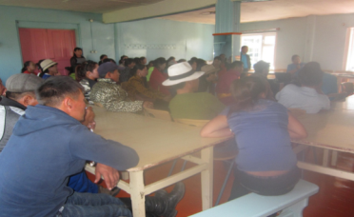
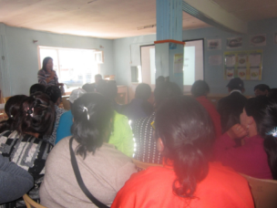
- “Хүүхэд хүмүүжлийн уламжлалт эерэг арга” сургалтыг дотуур байрын багш Э.Түмэнжаргал орсон. Сургалтаар эерэг хүмүүжлийн арга гэдэг нь шинэ юм биш бидний хэрэгжүүлдэг, сэргээх шаардлагатай зүйл гэдгийг л ойлгуулахыг хичээсэн.
- Эцэг эхчүүдэд гэрийн даалгаварт хүүхдээ харих үед нь цаг зав гаргаад нэг оройг хүүхэдтэйгээ тоглоом тоглох даалгавар өгсөн.
- Дотуур байрын орчин нөхцөлийг эцэг эхийн оролцоотой хэрхэн сайжруулах талаар ярилцаж эцэг эхчүүдээс “Эцэг эхийн оролцоотой дотуур байрын орчинг гэрийн нөхцөлд ойртуулъя” гэсэн уриалга гаргасан.
Мөн “Хүүхэд хүмүүжүүлэх эерэг арга” сэдвээр тайланчлал хийж цахимаар иргэд олон нийтэд түгээсэн. Мөн “Оролцоод хөгжье” сонингийн эхийг бэтгэн хэвлэхэд бэлэн болсон байна. Тус сонинд аяны зохион байгуулсан үйл ажиллагааны тайлан, хүүхэд хүмүүжүүлэх уламжлалт аргуудыг багтаан эцэг эх олон нийтэд танилцуулах зорилготой.
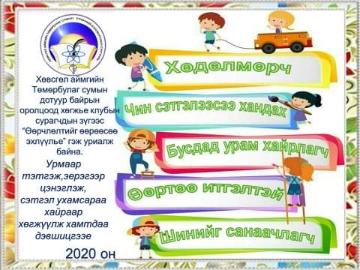
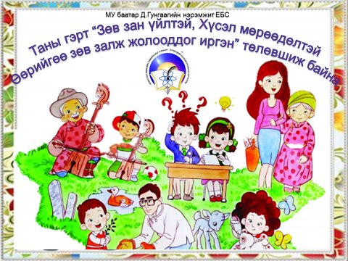

Үр дүн:
- ДЗМОУБ-тай хамтран “Хүүхэд хүмүүжүүлэх эерэг арга”ын сургагч багш нартай болсон.
- Эцэг эх олон нийтэд сургалтаа зохион байгуулж байна
- Сургалтаар дамжуулан эцэг эхийн идэвх оролцоог нэмэгдүүлэн хамтран ажиллаж байна.
- Сургуулийн дотуур байрын орчин нөхцөл тхижилт сайжирч байна

- 7. Үндэсний түүх соёл, уламжлалд суурилсан бүх нийтийн ёс зүйн боловсрол, төлөвшилд эерэг үр дүн бий болгохуйц үйл ажиллагааг төлөвлөн хэрэгжүүлнэ /Үндэсний өв, соёл уламжлалыг түгээн дэлгэрүүлэх /

-“Үндэсний түүх-соёл-уламжлал-сурагчийн төлөвшил” агуулгын хүрээнд сайн үйл ажиллагаа шалгаруулна.
“Үндэсний түүх соёл ёс уламжлал” аяны хүрээнд анги бүр дараах чиглэлээр ажиллаж байна
- Хүүхэд итгэлийн харц аяны хүрээнд “Монгол наадгайгаар наадацгаая”үйл ажиллагаанд манай сургуулийн нийт сурагчид уламжлалт наадгайгаар наадаж сурах хөдөлгөөн өрнүүлсэн. “Алаг мэлхий өрөх” аргад суралцаж байна. Энэ талаар эцэг эхчүүдийн группээр сурталчилж байна.
Бүх гэр бүлүүд энэхүү тоглоомыг заавал гэр бүлээрээ сурсан байх ёстой гэсэн шаардлагыг хангаж ажиллаж байгаа.
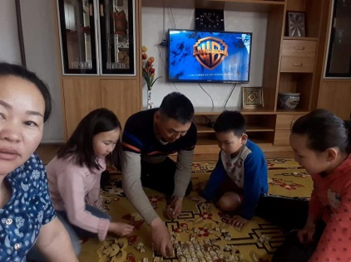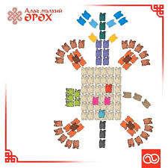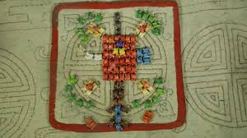
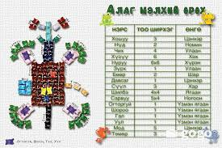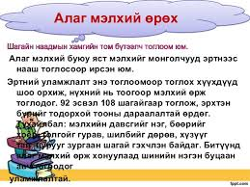
- Монголчуудын цээрлэх ёсноос анги хамт олноороо суралцаж байна.

Монголчуудын цээрлэх ёс нь Монгол туургатан үүсч бүрдсэн эрт дээр цагаас улбаатай бөгөөд нүүдэлчин ард түмэн ертөнцийг танин мэдэж, ухаарч ирсэн үзэл бодол, итгэл бишрэл, аз төрөх хэв ёс, язгуур зан заншил, түүнчлэн монгол хүн эцэг тэнгэр, эх дэлхий буюу сав шим ертөнц хийгээд өвөг дээдэс, ахас ихэс, ахан дүүс, анд нөхдөө хайрлан хүндэлдэг хүмүүнлэг сэтгэл нэвт шингэсэн нэгэн ёсны бичигдээгүй хууль юм. Мөн хүүхдүүдээ хүмүүжүүлэх нэгэн хэрэглүүр гэж үздэг. Монголд доод тал нь 3000 цээр байдаг гэлцдэг. Үүнээс суралцаж байна.

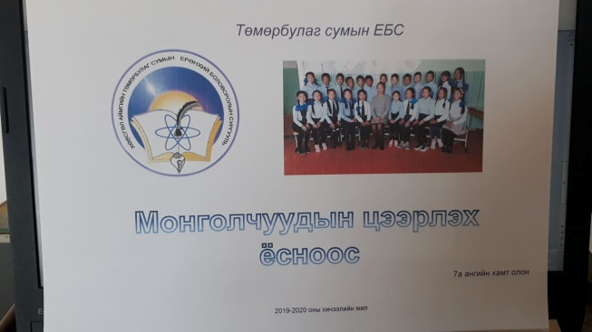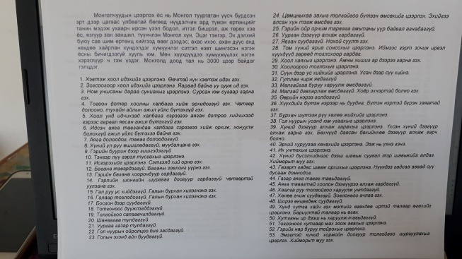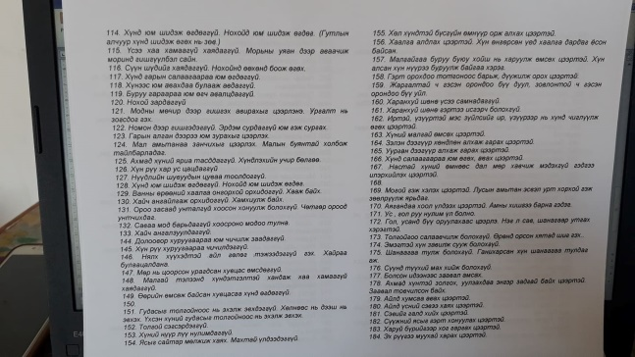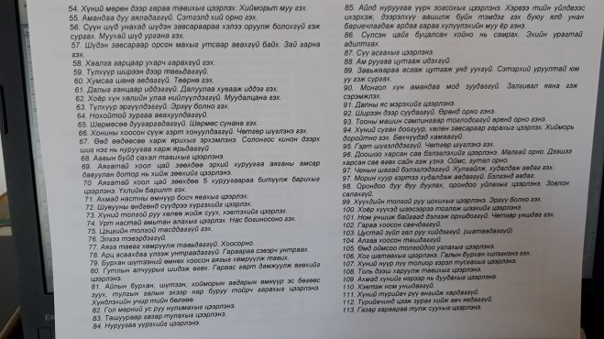
- 7а ангийн багш Б.энхбаяр шагай наадгайг хөгжүүлэх анги хамт олондоо түгээн дэлгэрүүлэх зорилгоор 16 ширхэг олбог ширж оёлоо.

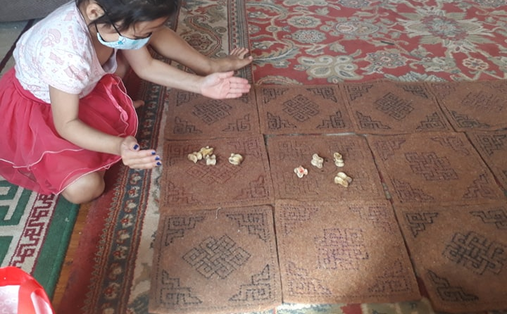

- Орон нутгийн үүх түүх, өв соёлтой танилцах, орон нутаг судлал, музей түүний сан хөмрөг зэрэгтэй алхам алхмаар танилцаж, орон нутгийн түүх соёлоо хайрлан хамгаалах, хадгалах өвлүүлэх нь чухал болохыг сурагчдад таниулах ажлыг хийж байна.

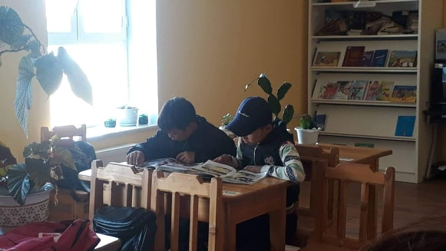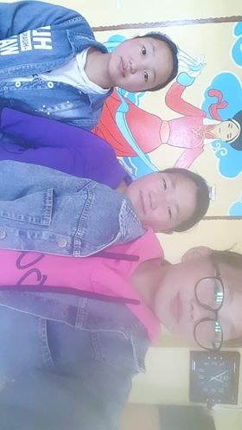

- Ангийн сурагчдыг эх хэлээрээ зөв цэгцтэй ярьж сурахад анхаарч ажиллаж байна. Үүний нэг ажил бол хичээнгүй цэвэр сайхан бичих билээ. Ингээд ангийн сурагчдын бичгийн хэвийг засахын тулд 7 хоногийн 1 өдөр хичээнгүй бичгийн өдөр болгох ажилладаг байгаа.
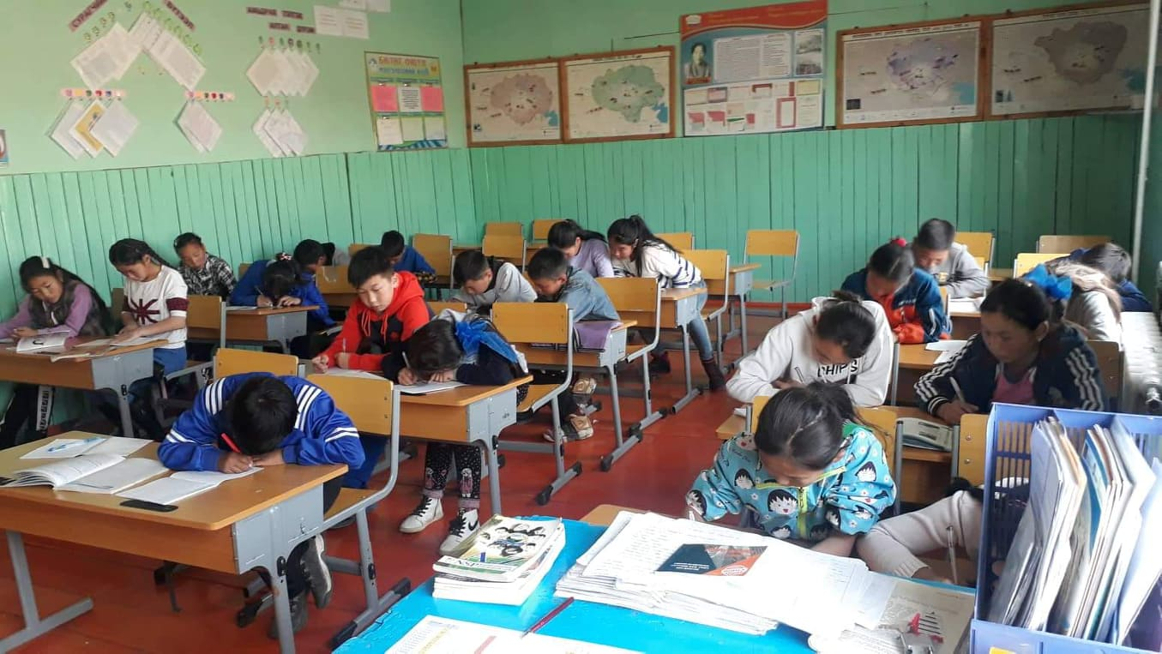
Үр дүн:
- Монгол уламжлалт тоглоом наадгайгаас суралцаж байна
- Ёс заншил уламжлалаасаа суралцаж байна
- Орон нутгийн түүх соёлтой танилцаж байна
- Эх хэлээрээ зөв цэгцтэй ярьж,зөв бичиж сурахад суралцаж байна
- Үндэсний түүх соёл, уламжлалын талаарх бүх нийтийн мэдлэг ойлголт, эерэг хандлага бий болгоход чиглэсэн зорилтот үйл ажиллагааг зохион байгуулна.
- Монгол уламжлалт тоглоом наадгайгаас суралцах
- Ёс заншил уламжлалаасаа суралцах
- Орон нутгийн түүх соёлтой танилцах
- Эх хэлээрээ зөв цэгцтэй ярьж,зөв бичиж сурахад суралцах зэрэг зорилт тавин дээрх үйл ажиллагааг төлөвлөн ажиллаж байна .
- Орон нутгийн боловсрол, соёл, урлагийн байгууллагуудын хамтын ажиллагааг өргөжүүлж “Гэр бүл хүүхэд, залуучуудыг соён гэгээрүүлэх” үйл ажиллагааг зохион байгуулна.
БСУГ болон ДЗМОУБ-тай хамтран соён гэгээрүүлэх” үйл ажиллагааг зохион байгуулж байна .Орон нутагт байгуулллагуудын хамтын ажиллагааг өргөжүүлэхэд хамтран ажиллаж байна .
- 8. Багш мэргэжлийн ёс зүй, хариуцлагыг нэмэгдүүлэн ажиллана. /Багшийн ёс зүйн хэм хэмжээг сахин биелүүлэх /

- Авилга, ашиг сонирхол, албан тушаалын зөрчил, хүнд суртал, шударга бус байдал бий болохоос урьдчилан сэргийлэх ажлыг нэгж байгууллага бүр зохион байгуулна.
258-р тогтоолыг хэрэгжүүлэх төлөвлөлт гаргасан.Тайлан мэдээгээ хугацаанд нь өгдөг.Багш ажилчдад холбогдох сургалтыг тухай бүр зохион байгуулж ажилладаг.
- Ажлын байрын дэг журмыг чанд сахих, байгууллагын соёлыг төлөвшүүлэх, нөлөөллийн ажлыг зохион байгуулж, үр дүнд хүрсэн нэгж байгууллагуудыг урамшуулна.
-“Багш сурагчийн харилцааны эерэг, ёс зүйт байдлын үнэлгээ-2019” судалгаа хийж, ахицыг тооцно.
“Багш сурагчийн харилцааны эерэг, ёс зүйт байдлын үнэлгээ-2019” судалгаа хийж, ахицыг тооцно.2019-2020 оны хичээлийн жилд багш, сурагчдын эерэг ёс зүйт байдлын үнэлгээг 2 удаа хийж шалтгаалж байгаа хүчин зүйлсийг тодрууллаа
Судалгаа – 1 судалгаанд 150 сурагч оролцсон.
Багш нар хичээлээ бэлтгэл сайтай заадаг уу.

Зүй бус харилцаатай, багшийн хичээлд чи хэрхэн ханддаг вэ?

Суралцагчдын сурах хүсэлд нөлөөлж байгаа асуудлыг шийдвэрлэхэд юу хийх ёстой гэж үзэж байна вэ?

Ээлжит хичээллийн 40 минутанд та хэдэн %-ийн ойлголт авдаг вэ?

Хэрэв та сурлагаараа хоцорч байгаа гэж бодож байгаа бол шалтгаан нь юу гэж бодож байна вэ? /өөрийн бодол/
Гэрийн даалгавраа ямар тохиолдолд хийхгүй ирдэг вэ?

Сургуулийн 7-12 ангийн 150 сурагчдаас энэхүү санал асуулгыг авахад анхаарах хэд хэдэн зүйлс байна.
Үүнд:
- Багш бүр хичээлээ чанартай, бэлтгэл сайтай зохион байгуулах
- Хүүхдийг ялгаварлахгүй тэгш харьцах
- Хүүхдийн ар гэр болон эцэг эх асран хамгаалагч нартай байнга харилцаатай байх, гэрийн даалгавар хийхэд ньтуслах
- Хүүхдийн сурах эрмэлзлэлийг дэмжих,
- Хүний эрх нөгөө хүний эрхээр хязгаарлагдана гэдэг эрх үүрийг сайтар ойлгуулах бусдыгаа сурахад саад болохгүй байхад анхаарах
-“Аймгийн багшийн ёс зүйн зөвлөл”-ийн ажлыг багшийн нэр хүнд, үнэлэмжийг дээшлүүлэх, мэргэжлийг ёс зүйг сайжруулахад чиглэсэн төлөвлөлт хийж ажиллана.
- 9. Насан туршийн боловсролын төвийг иргэдийн хөгжлийн төв болгож үйл ажиллагааны тасралтгүй байдлыг хангаж ажиллана.
- /Насан туршийн боловсролын үйл ажиллагааг иргэдэд түгээн дэлгэрүүлэх/

- Иргэдийн боловсролын хэрэгцээг хангахуйц орчныг бүрдүүлэн ажиллана.
Насан туршийн боловсролын тогтолцоо: Төмөрбулаг сумын насан туршийн боловсролын төв нь ЕБС-ийг түшиглэн үйл ажиллагаагаа явуулдаг. Үндсэн 1 багшийн орон тоотой.. Материаллаг баазын хувьд хангалт сайн зуны сургалтын гэр-1, /компьютер-1, LCD-1, принтер-1, зургийн аппарат-1, сандал -20 ш, камер-1, notebook-1ш /. Сургалтын тоног төхөөрөмжөөр бүрэн хангагдсан. ДЗОУБ, сумын ЗДТГ,ЭМТ,бусад байгууллага болон ХХК, хувь хүмүүстэй хамтран ажиллаж байна
- Амьдрах ухааны 5-н чиглэлийн боловсролын үйлчилгээний хүртээмж чанарыг сайжруулж, санхүүгийн суурь мэдлэгийг дээшлүүлэхэд чиглэсэн үйл ажиллагааг зохион байгуулна.
Сургалт: Насан туршийн боловсрол олгох доорх 5 чиглэлээр сургалтыг зохион байгуулж байна.
1. Гэр бүлийн боловсрол
Агуулгын хүрээ: Хүн бүр гэр бүлээ төлөвлөх, үр хүүхдийнхээ бие бялдар, сэтгэц, оюун санаа эрүүл энх байлгаж, эрсдэлгүйгээр хөгжүүлэн өсгөх таатай орчин бүрдүүлэх, гэр бүлийн тулгамдсан асуудлыг зохистойгоор шийдвэрлэх, удмын сангаа цэвэр байлгах, төрөл садан, нийгмийн өмнөх хүлээсэн гэр бүлийн гишүүнийхээ үүргийг биелүүлэхэд шаардагдах чадвар эзэмшихэд чиглэнэ.
“Санхүүгийн боловсрол”
1.2019 оны 10 сарын 11 нд бага ангийн эцэг эхчүүдэд, “Мөнгө, түүнийг хэрхэн удирдах вэ” сэдвээр сургалт зохион явууллаа.
Уг сургалтаар:
- Мөнгө, мөнгөний үнэ цэнэ
- Орлого түүнийг бүрдүүлэх боломж нөөц
- Зардал түүнийг хэмнэх арга
- Хэрэглээгээ зөв зохистой, аль болох хүрээлэээн буй байгаль орчинд хор хөнөөлгүй нийгэм –эдийн засгийн хувьд үр ашигтай байх талаар мэдээлэл өгч харилцан санал солилцлоо.

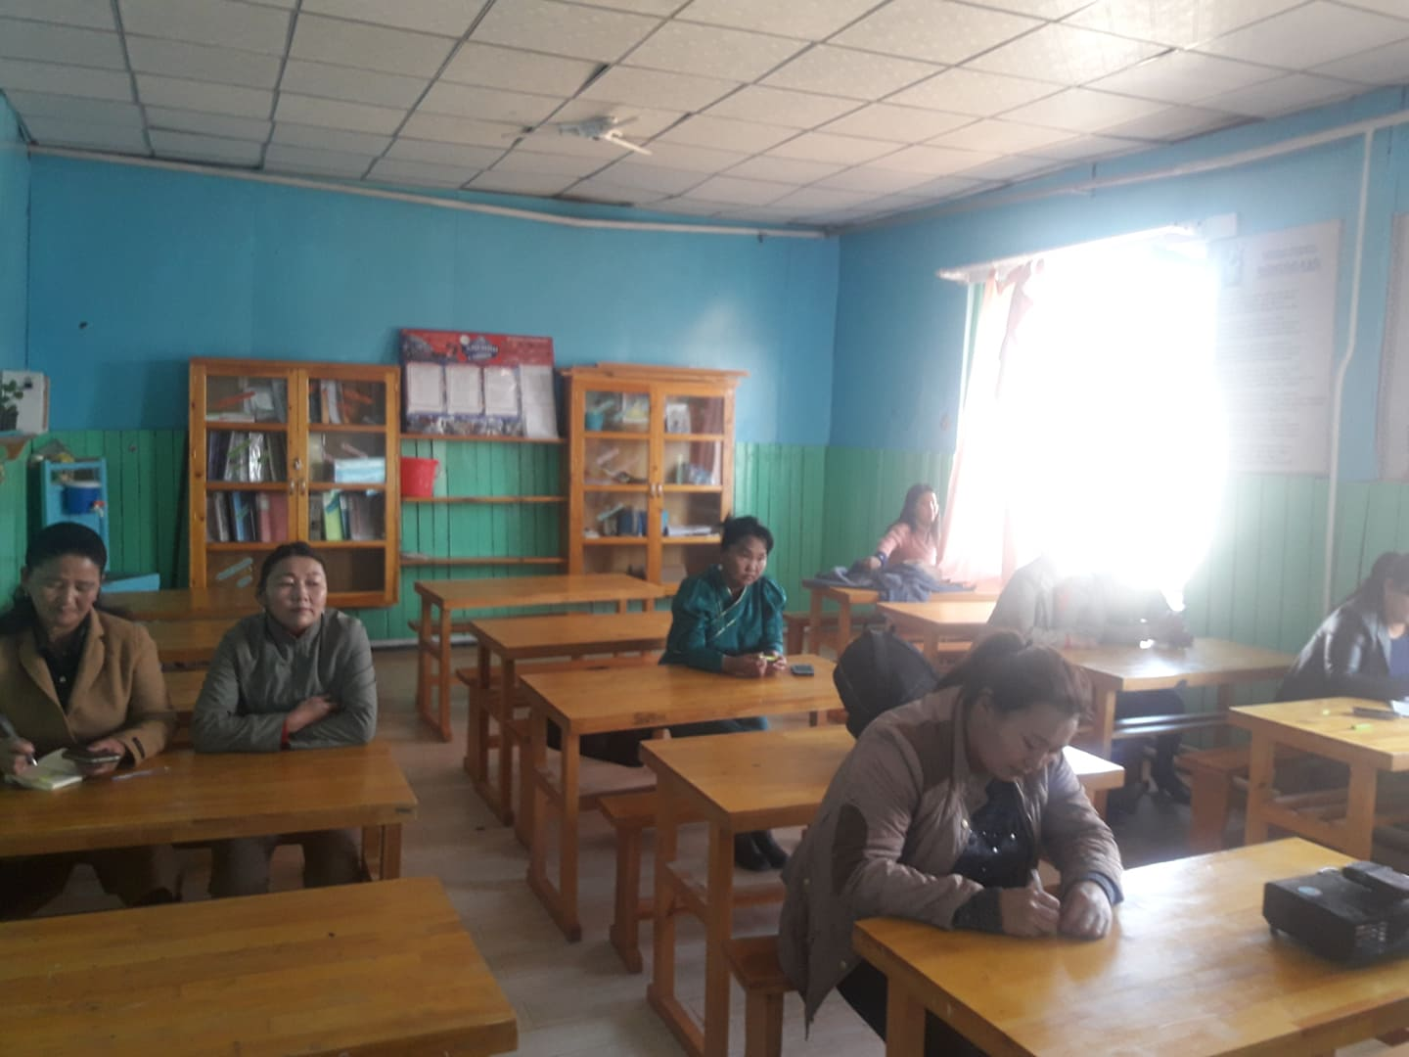
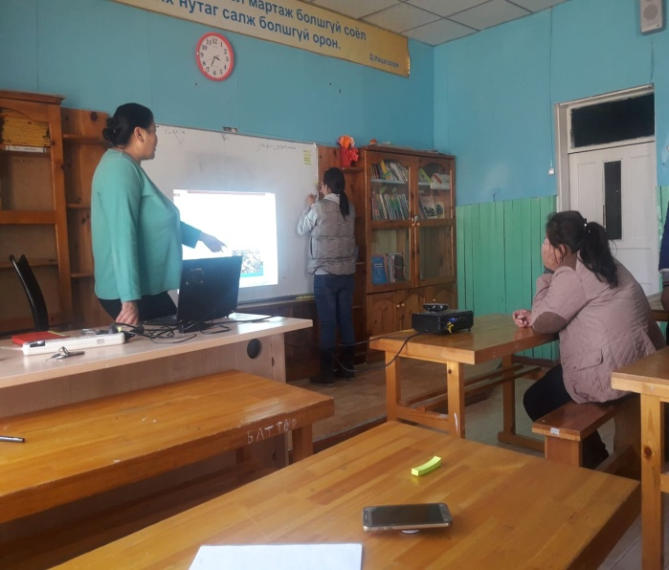
2.НТБ-н төвөөс тус сумын ХААН банкны эдийн засагч Н.Төмөрхуягийг урьж байрын эцэг эхчүүдийн зөвөлгөөнөөр иргэдийн дунд “Хуримтлал”, Өрхийн төсөв хөтлөлтийн давуу тал” сэдвээр санхүүгийн боловсрол олгох сургалтыг 2019 оны 11 сарын 16 нд зохион байгууллаа.
Сургалтын зорилго:Өнөөдрийн хэрэгцээнд бус ирээдүйд зориулж мөнгөө зохицуулах
Сургалтын гол үйл ажиллагаа:
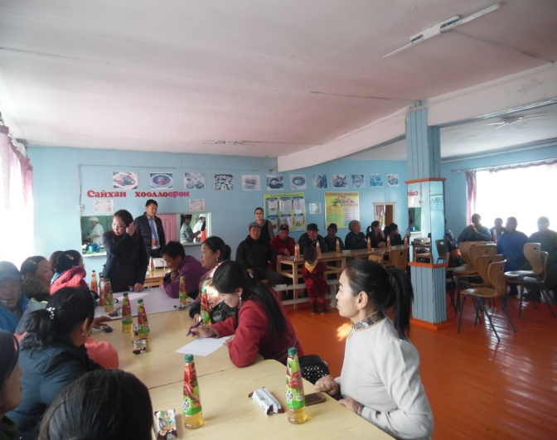
Хуримтлал нь хувь хүний ирээдүйн хэрэгцээ хангах мөнгөний нөөц бий болгож байгаа хэлбэр бөгөөд учирч болох эрсдэлээс хамгаалах ирээдүйн хэрэгцээг хангах гол хэрэгсэл болдог гэдгийг тоо баримт бодит байдал дээр тулгуурлан мэдээлэл өглөө. Мөн өрхийн төсөв хөтлөлт зарлагаа хянах давуу талтай гэдгийг жишээ баримт дээр тулгуурлан сургалт орлоо.
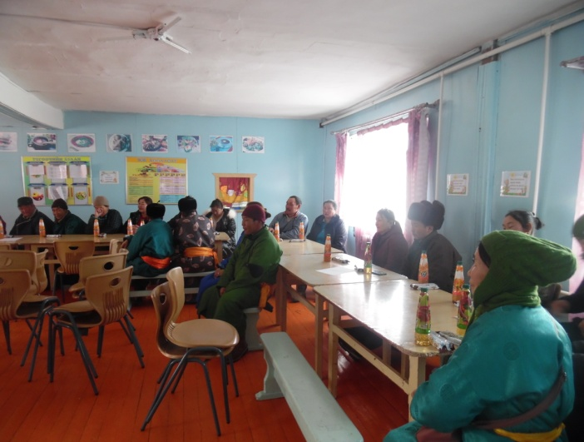

ХААН банкны эдийн засагч Н.Төмөрхуяг сургалт хийлээ.
2. Иргэний боловсрол
Агуулгын хүрээ: Хүн бүр үндэсний уламжлалт болон иргэний нийгмийн үнэт зүйлийг тэнцвэртэйгээр хослуулан эзэмших, улмаар оюун санаа, гэр бүл, нийгмийн олон талт харилцаанд иргэний хувьд тэгш эрхтэйгээр оролцох, экологи, эдийн засаг, улс төр, эрх зүйн хүрээнд бие дааж болон бусадтай хамтран аж төрөхөд шаардагдах чадвар эзэмшихэд чиглэнэ.
ЭМТ –ТЭЙ ХАМТРАН ДЭЛХИЙН ДОХ-ТОЙ ТЭМЦЭХ ӨДРӨӨР ЗОХИОН БАЙГУУЛСАН ҮЙЛ АЖИЛЛАГААНЫ ТАЙЛАН
1.Хэрэгжүүлэх үйл ажиллагааны чиглэл:
- “БИ ШИНЖИЛГЭЭНДЭЭ ХАМРАГДСАН . ХАРИН ТА.... гэсэн уриатай ДОХ\ ХДХВ \ БЗДХ-н талаар мэдээлэл өгөх, хэрхэн урьдчилан сэргийлэх , үзлэг шинжилгээний хамрагдалтыг нэмэгдүүлэх , бусдадаа нөлөөлөх зөв мэдлэг хандлага дадалд суралцах гэсэн зорилготой ЕБС-н дунд, ахлах бүлгийн сурагчдад сургалт зохион байгуулах
- Залуучуудад чиглэсэн ухуулга нөлөөллийн үйл ажиллагааг өсвөр үе болон залуучууд бусад салбарын оролцоотойгоор орон нутгийн онцлогт тохируулан Төмөрбулаг сумын ЗДТГ болон ЕБС-н багш ажилчид мөн иргэдэд сургалт зохион байгуулах.
2. Зорилтот бүлэг:
Иргэд, залуучууд, өсвөр үе\300/
3.Сургалтын сэдэв:
- Бүртгэл
- ДОХ/ ХДХВ/БЗДХ-ын талаар товч мэдлэг олгох
- Бэлгэвчийн хэрэглээ
- Сайн дурын зөвлөгөө шинжилгээ
- Гэр бүл төлөвлөлт
- Эрт илрүүлэг үзлэг
4.Хэрэгжүүлсэн үйл ажиллагаа:
- 11 сарын 29-ны өдөр Төмөрбулаг сумын ЕБС-н эмч болон НЭМ -эмч, их эмч, НА-тай хамтран дунд, ахлах бүлгийн 85 хүүхдийг хамруулан ДОХ\ ХДХВ \ БЗДХ-н талаар мэдээлэл сургалт олгон , хэрхэн урьдчилан сэргийлэх , гэр бүл төлөвлөлтийн талаар мэдээлэл олгон харилцан ярилцлаа. Сургалтын дараа мэдээллээс сэдэвлэсэн Асуулт, Хариултын тэмцээн зохион байгуулж 15 хүүхдийг зохих хэмжээний мөнгөн шагналаар шагналаа.
- Залуучуудад чиглэсэн ухуулга нөлөөллийн үйл ажиллагааг өсвөр үе болон залуучууд бусад салбарын оролцоотойгоор орон нутгийн онцлогт тохируулан Төмөрбулаг сумын ЗДТГ болон ЕБС-н багш ажилчид мөн иргэд нийт 116 хүнийг хамарсан сургалтийг албан байгууллага тус бүрт очиж, нийтийн танхимд иргэдэд ДОХ\ ХДХВ \ БЗДХ-н талаар мэдээлэл сургалт олгон , хэрхэн урьдчилан сэргийлэх , гэр бүл төлөвлөлтийн талаар, Сайн дурын зөвлөгөө шинжилгээ талаар мэдээлэл өгч харилцан ярилцан эрт илрүүлэгт хамруулан шинжилгээнд хамарууллаа.
5. Үр нөлөө:
- ДОХ\ ХДХВ \ БЗДХ-н халдвар хэрхэн дамжих талаар мөн урьдчилан сэргийлж өртөхгүй байх боломж байгаа талаар цаашид эерэг зөв мэдээллийг бие биедээ оновчтой түгээх харилцан ярилцав.
- Мөн эрт илрүүлэг үзлэгийн ач холбогдол талаар нотолгоонд суурилсан үнэн бодит мэдээлэл, тоон үзүүлэлтийг тайлбарлан ярилцаж шинжилгээнд хамруулав.
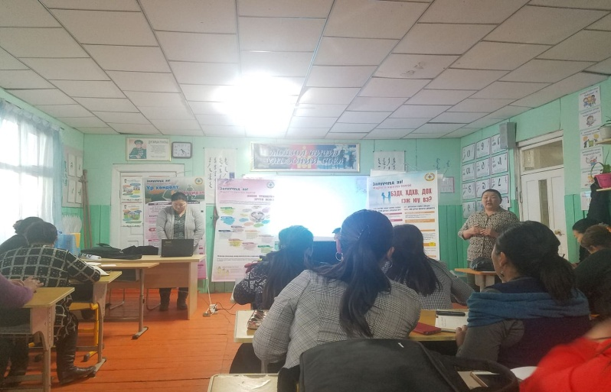
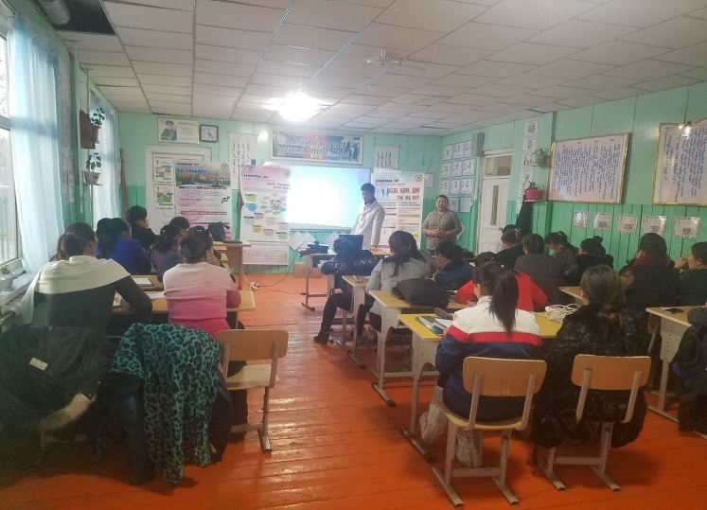
6. Хэрэгжүүлсэн үйл ажиллагааны зурагжуулсан баримт:
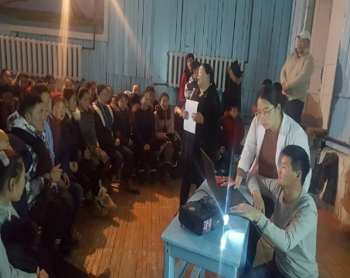

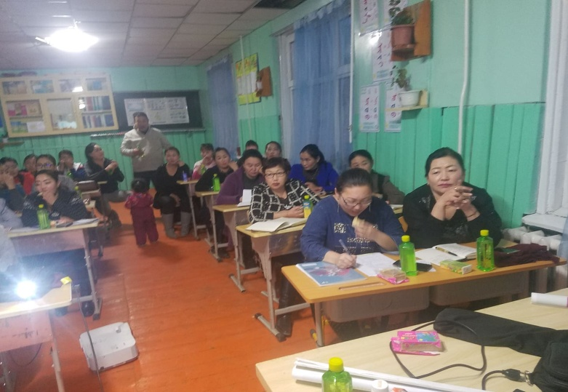
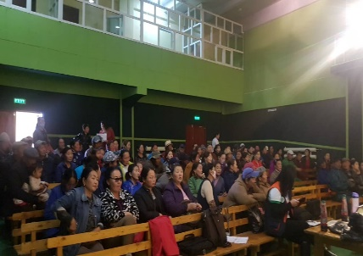
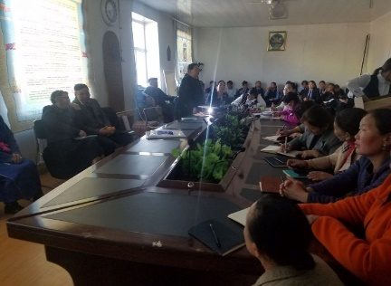

3. Ёс суртахуун-төлөвшлийн боловсрол
Агуулгын хүрээ: Хүн бүр өсвөр залуу насандаа амьдралын утга чанарыг танин мэдэж, аж төрөхүйн зорилгоо зөв тодорхойлох, амьдралынхаа чанарыг дээшлүүлэхийн тулд авьяас чадвараа нээн хөгжүүлэх, мэргэжлээ сонгох, эрүүл мэнд, харилцаа, ёс суртахууны хувьд төлөвших, буруу зуршилд автахгүй байх, нийгэмд эзлэх байр сууриа баттай олоход шаардагдах чадвар эзэмшихэд чиглэнэ.
4. Гоо зүй-мэдрэмжийн боловсрол
Агуулгын хүрээ: Хүн бүр байгаль, нийгмийн зүй зохист хамаарал, түгээмэл гоо сайхныг танин мэдэж, энэхүү төсөөлөл, мэдрэмжээ хүн-байгаль, хүн-нийгмийн харилцаанд бодитойгоор тусган хэрэгжүүлэх, аливаа урлагийн бүтээлээр дамжуулан хүний оршихуйн үнэ цэн, сайхныг түгээн дэлгэрүүлэх, хүртэн мэдрэх чадвар эзэмшихэд чиглэнэ.
5. Амьдрах ухааны боловсрол
Агуулгын хүрээ: Хүн бүр амьдралынхаа туршид нийгмийн хөгжлөөс хоцрохгүй байх, бие бялдар, оюун санаа, авьяас чадвараа хөгжүүлэх, эзэмшсэн мэргэжлээ тасралтгүй дээшлүүлэх, шинээр ерөнхий болон бичиг үсэг, мэргэжлийн боловсрол эзэмших, санхүүгийн нөхцөлөө сайжруулах зорилгоор сургалт, өдөр тутмын үйл ажиллагааны олон арга хэлбэрийг ашиглах чадвар эзэмшихэд чиглэнэ.
ХИЙГДСЭН АЖИЛ:
1.Насан туршийн боловсролын сургалтад ашиглагдах “Номын аян”-д нэгдэн НТБҮТ –д 32 төрлийн ном сурах бичиг захиалсан
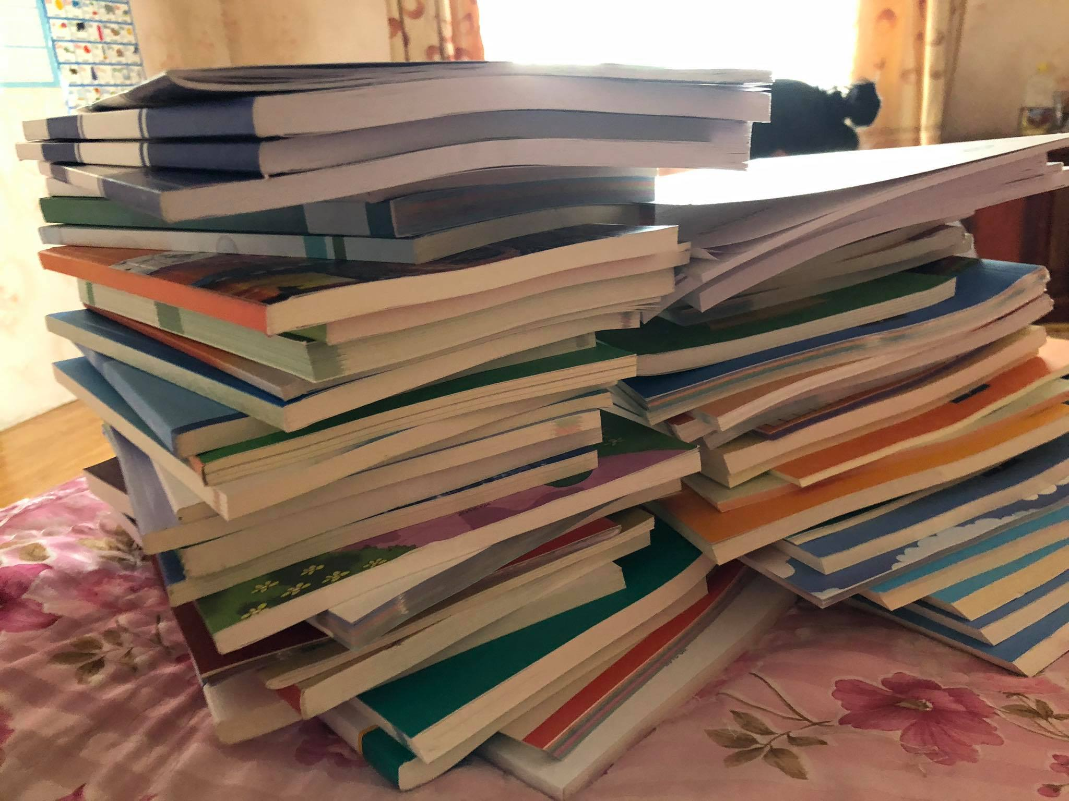
2. Цар тахалаас урьдчилан сэргийлэх “МАСК” аяныг анх санаачлан өрнүүлж ЭМТ-д 25 ш, сумын онцгой байдалд 150 ш маскыг найз нөхдийн хамт оёж хандивлсан.
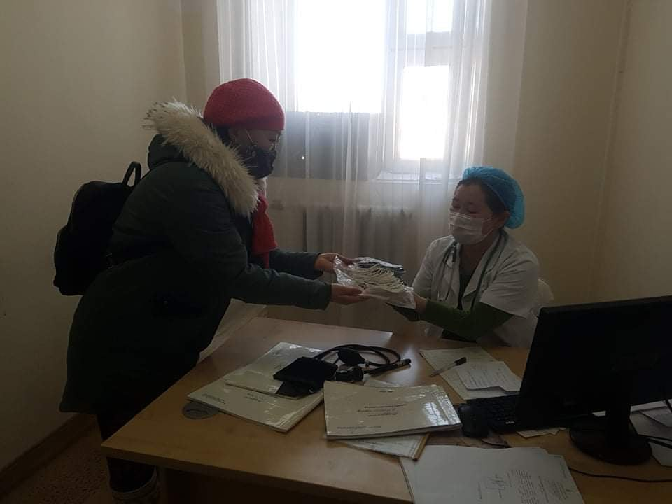
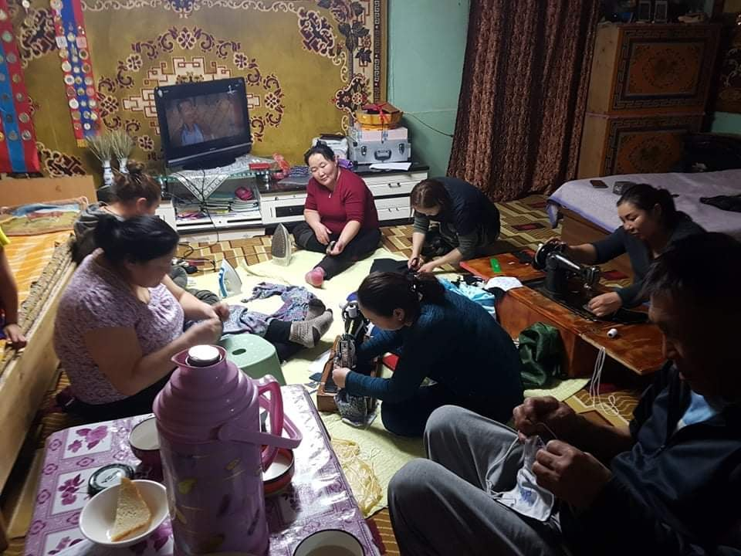
3.Сумын 5-р багын 2 иргэнийг маскны материалаар ханган маск оёулж, зах зээлд борлуулан өгч өрхийн орлогыг нь нэмэгдүүлж байна, / Одоогийн байдлаар 1 хүн
/216 мян төг ашигтай ажиллаж байгаа/
4.”Хүүхэд итгэлийн харц” аяны хүрээнд Бүрэнтогтох сумын НТБ багштай хамтран постер бэлдэж БСУГТ –т явуулсан
5.Санхүүгийн боловсролын хүрээнд: Орлого зарлага, Хуримтлал, Өрхийн хэмнэлт, Хувьцаа гэсэн сэдвүүдээр Улаан –Уул, Цагаан- Уул, Цэцэрлэг, Баянзүрх сумын НТБ багш нартай хамтран Цахим сургалтыг бэлтгэн явуулан БСУГЗ – т хянуулан сайжруулах шатандаа явж байна.
Үр дүн:
- НТБ-ын хүрээнд судалгааг сайн хийж байгаа
- Иргэдийн суралцах сонирхлын судалгааг авч сургалт зохион байгуулж байгаа
- Амьдрах ухааны сургалтууд үр дүнтэй явагдаж байгаа /монгол гутал,эко тор хийх гэх мэт/
- Бусад сургуулиудтай хамтын ажиллагаа сайжирч байгаа
- Сургуулийн гадна байгаа хүүхдэд боловсрол нөхөн олгоход анхаарч байгаа
- Хөгжлийн бэрхшээлтэй хүүхдэд Ганцаарчилсан сургалтын хөтөлбөр хэрэгжүүлж байгаа зэрэг үр дүн ахицтай байна.
Цаашид анхаарах
- Мэргэжлийн багш нараар хичээл оруулахад цалингийн сан хүрэлцдэггүй
- хөгжлийн бэрхшээлтэй хүүхдүүдийг сургах орчин нөхцөл муу, эцэг эхчүүд нь зөөхөөс бэрхшээдэг.
- Сургалт явуулах байр тоног төхөөрөмжийг сайжруулах шаардлагатай шаардлагатай байна.

